Управління культури
Черкаської обласної державної адміністрації

Комунальний заклад „Обласна бібліотека
для юнацтва імені Василя Симоненка”
Черкаської обласної ради

Лауреати Всеукраїнської
літературної премії
імені Василя Симоненка
Випуск 2

Поетичний код
Наталії Горішної

Біобібліографічний нарис

Черкаси
2013
91.9 : 84. 4 УКР – 4 ЧЕК
П 45
Поетичний код Наталії Горішної : біобібліогр. нарис. Вип. 2 / Комун. закл. „ОБЮ ім. В. Симоненка” Черкас. облради; авт. - уклад. Н. М. Філахтова. – Черкаси : [б.в.], 2013. – 36 с. – (Лауреати Всеукраїнської літературної премії імені Василя Симоненка; вип. 2).

Біобібліографічний нарис „Поетичний код Наталії Горішної” присвячений лауреату Всеукраїнської літературної премії імені Василя Симоненка 2012 року Наталії Горішній. Книга Н. Горішної „Під сонцем серця” відзначена в номінації „За кращий художній твір”.
Видання інформує про книги, матеріали із періодичних видань, автором яких є Н. В. Горішна, документи про творчий і життєвий шлях письменниці та Інтернет-ресурси.
Нарис адресований бібліотечним працівникам, учнівській та студе- нтській молоді, освітянам, краєзнавцям.

Автор-укладач Н. М. Філахтова
Вебліографія Н. М. Бартош
Комп’ютерний набір Н. М. Бартош
Відповідальна за випуск О. А. Федоренко

© Комунальний заклад „Обласна бібліотека для юнацтва імені Василя Симоненка” Черкаської обласної ради, 2013

© Філахтова Н. М., 2013
Від укладача
Біобібліографічний нарис „Поетичний код Наталії Горішної” продовжує серію „Лауреати Всеукраїнської літературної премії імені Василя Симоненка”. Наталія Горішна – лауреат премії в номінації „За кращий художній твір” (2012 рік).
Нарис містить автобіографію Наталії Горішної, відгуки колег по перу про творчість поетеси, вибрані поезії із пошанованої збірки „Під сонцем серця”.
Бібліографічна частина посібника носить рекомендаційний характер і складається із трьох розділів, у межах яких документи розміщено у зворотно-хронологічному порядку за зведеною українсько-російською абеткою.
Видання налічує 103 позиції бібліографічних записів, що мають суцільну нумерацію.
Перший розділ „Твори” відображає бібліографічні описи як окремо виданих творів, так і опублікованих у збірниках та періодичних виданнях.
Розділ „Вибрана література про Н. В. Горішну” охоплює документи присвячені життєвому і творчому шляху Н. Горішної.
В третьому розділі „Інтернет-посилання” представлено найзміс- товніші та безоплатні Інтернет-ресурси.
Хронологічні рамки : 1987 – 23 січня 2013.
При укладанні бібліографії використані фонди та довідковий апарат Черкаської обласної бібліотеки для юнацтва ім. В. Симоненка. Більшість документів опрацьовані de visy. У тих випадках, коли джерела відсутні у фондах бібліотеки, описи відмічені знаком астериск (*).
Бібліографічний опис здійснено відповідно до чинних в Україні стандартів.
Навігацію по посібнику забезпечують „Іменний покажчик”, „Алфавітний покажчик використаних періодичних видань”, „Зміст”, що спрощує пошук інформації.
Біобібліографічний нарис „Поетичний код Наталії Горішної” стане в нагоді бібліотечним працівникам, молодим читачам, освітянам, праців- никам гуманітарної сфери, краєзнавцям та широкому загалу читачів, яких цікавить розвиток літературного процесу Черкащини.

Лауреат Всеукраїнської Симоненківської
премії 2012 року

Всеукраїнська премія імені
Василя Симоненка встановлена з
метою вшанування пам’яті поета-
гуманіста Василя Симоненка, для
заохочення професійних і непро-
фесійних літераторів до написан-
ня високохудожніх літературних
творів громадянського звучання.
Премія заснована 1987 року. В
2012 році в Положення про пре-
мію внесено зміни.
Знак лауреата Всеукраїнської  літературної премії імені  Василя Симоненка | Премія присуджується у двох номінаціях :  - за кращу першу поетичну  збірку (поетичний дебют),  - за кращий художній твір  (поезія, проза, драматургія).
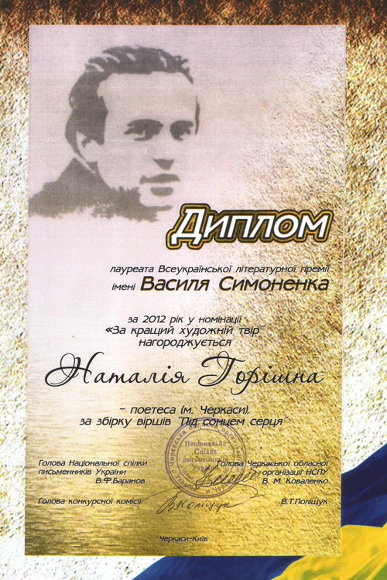

Рішенням конкурсної комісії
лауреатом Всеукраїнської
літературної премії імені
Василя Симоненка
за 2012 рік у номінації
„За кращий художній твір”
стала Наталія Горішна за книгу поезій „Під сонцем серця”.

ДО СИМОНЕНКА

Розмовляла з тобою крізь призму років
І в свої чотирнадцять, і ось – у сивинах.
Все шукала порад в покоління батьків,
А тепер ти – за віком – вже є мені сином.

Відчувався мені не в далекій імлі,
Бо ж від слова до серця – найближча дорога,
Бо й мені найдорожче – то крихта землі,
Що стулилася в грудку від поту людського.

Бо й у мене є Лесик (уже Олексій),
І йому я читала твого „Лоскотона”.
Мій кирпатий барометр, мій згусток надій,
Тепла брунька мого материнського лона.

Я не сміла себе називати – „поет”,
Я боялась, що вірші мої – витребеньки,
Що не досить міцним був мій власний хребет,
А в поета ж мав бути, як у Симоненка.

Бо ж поет не принишкне від владного: „Цить!”, –
Скільки б душу не мучили, тіло не били;
Бо поет – той кому більш від інших болить,
Бо поет – той, хто любить й не жде, щоб любили.

Твої тиша і грім в чужомовній юрбі
Будять душу вкраїнську, розторсують гідність.
…Розмовляю з тобою, мов рівна тобі,
Це не рівність, Василю, не рівність,
А – рідність.
Автобіографія

Я народилася на Житомирщині 18 грудня 1959 року. Однак, невдовзі батьки переїхали на Поділля. В перших спогадах залишився лише запах жовтих квітів у закутку саду та вербовий пеньок на березі річки.
Історію свого родоводу я можу розповісти так:

МІЙ РОДОВІД
Одна прабабуся була – китаянка,
А інша – проста українська селянка.

Мій прадід один – за Сенатське повстання
В сибірській копальні гнув спину в засланні.

А інший – чи й чув про Сибір взагалі,
Бо жив і помер на вкраїнській землі.

У спадок від мами – така смуглошкіра,
У спадок від батька – і віра, і ліра.

Буває – тамую, та часом – тече
Сльоза українська з азійських очей.

Своєю малою батьківщиною вважаю старовинне селище Смотрич на Хмельниччині, оповите загадковими легендами про Кармалюка і Смотрицького. З першим було все зрозуміло. За тридцять кілометрів, у місті Кам'янці-Подільському, збереглася стара фортеця, у яку неодноразово ув'язнювали Устима, і з якої він дивним чином утікав. Але хто такий Смотрицький, та ще й Мелетій?.. Дуже прикро, але про достойників Герасима і Мелетія Смотрицьких в радянський час не говорилось ніяк. І я не чула про них у школі від учителів, та згодом читала – що могла і де тільки могла. Багато чого не було в СРСР – „не було” релігії, а, отже, не було релігійних діячів – і архієпископа Смотрицького не могло бути.
Закінчивши з відзнакою середню школу 1977 року, відразу ж вступила на інженерно-оптичний факультет Чернівецького державного університету, який закінчила з червоним дипломом. У триптиху „Студентські Чернівці” пригадується мені місто моєї юності:

Там по пішохідній Кобилянській
Попід ручку з пані – модний франт.
Місто залишалось дорадянським,
Хоч який стовбичив транспарант.

За розподілом Міністерства я потрапила на роботу до Черкас. Це був 1983 рік. Місто поступово стало мені рідним: тут народився мій син, тут я написала одинадцять поетичних книг.
Мабуть, мені не вдасться пригадати свій перший вірш. Адже кажуть, що малою я була дуже балакучою і приставучою. А позаяк рот не затулявся, то я постійно щось собі наспівувала – ото, безперечно, і були мої перші вірші.
У шкільні роки з'явилися в мене публікації віршів і у районній пресі, і у журналі „Піонерія” (вони збереглися, датовані 1974-1975 роками). Як до цього поставилися мої однокласники? – А ніяк, бо я їм про це не розповідала. Серед останніх своїх публікацій – згадаю журнали „Холодний Яр”, „Дніпро”, „Дзвін”, „Склянка часу”.
Працювала інженером-конструктором, програмістом, фотографом, викладачем інформатики. Зараз опікуюсь наймолодшими талантами – я є керівником літературно-мистецької студії „Пегасик”, що працює при обласній дитячій бібліотеці. Як автор і перекладач вже багато років співпрацюю з журналами для дітей та юнацтва: „Веселі уроки”, „Весела перерва”, „Веселі картинки (українською мовою)”.
Ось перелік моїх книг: „Бджола на асфальті”, „Розп'яття осені”, „Совість. Переклади з Володимира Нарбута”, „Право на весну”, „Сутність. Поезії у стилі хоку”, „Гусінь янголів. Поезія „срібного віку” українською мовою”, „Горішина. Автопереклади”, „Різдвяне Немовля. Переклади з радянської російської поезії другої половини ХХ століття”, „Поет у спідниці. Літературні пародії”, „Під сонцем серця”, „Дочекалися! Ура!!! Вірші та переклади для дітей”.
Я є лауреатом Всеукраїнської літературної премії імені Василя Симоненка (2012 р.) за книгу поезій „Під сонцем серця”.
Маю свій поетичний сайт в Інтернеті: Gorishna.narod.ru та декілька сторінок на інших Web-ресурсах.

Слово про Н. В. Горішну

Її поезія – це абсолютно сучасний світовий рівень. Наталія Горішна виробила цікавий, оригінальний стиль – переплетення, а іноді й злиття неокласицистичної манери з трепетно-ліричним, суто жіночим письмом. У віршах поетки навдивовижу органічно поєднується яскраво громадянська, філософська, інтимна мелодії.
Збірки Наталії Горішної вражають також жанрово-строфічним розмаїттям. Поетка демонструє вправне володіння тріолетом, секстиною, ронделем, рондо, шекспірівським сонетом, гайку, рубаї, акровіршем, прозопоезією. Попри суворі рамця канону, тексти, написані цими строфами, звучать природно, легко, розкуто.
...Літератори поділяються на дві категорії: є люди, які пишуть вірші, і є поети. Яка між ними різниця? Поет – це людина, яка творить свій власний художній неповторний світ. Наталія Горішна – поет. Її поезію не поясниш. Поезія або є, або її нема.
В.І.Пахаренко,
письменник, літературознавець

Діапазон її творчості надзвичайно широкий як за часом (від біблійних часів до пташиного грипу), так і за географією (рідний край, Туреччина, Єгипет).
…Наталія Горішна – потужна поетеса і навдивовижу працьовита, вона виконує свій „Сизифів труд”, не чекаючи ніяких винагород, а просто тому, що повинні бути диваки на світі, які мають свою „серпневу надію”, що „...живуча, як дичка, – не просить опіки. Полола її – залишалось насіння...”
Буває, що приходить час і ти розумієш, що майбуття залишається все менше і менше. Але читаєш Наталині вірші і суперечиш собі: „Брехня! Часу – безмір!”
Я гортаю сторінки книг Наталії Горішної і ловлю себе на зупинках-паузах, посмішці, нових мріях. Мені тут все цікаво. Тут прірва живого. Тут безліч майбутнього.
В її чудових перекладах рідною мовою ожили: А. Ахматова, І. Бунін, М. Волошин, М. Гумільов, О. Мандельштам, Б. Пастернак, М. Цвєтаєва, В. Нарбут, В. Набоков – всього двадцять п’ять поетів „срібного віку”.

І.В. Забудський, письменник
У цього автора є відвага додати до великого сонмища книжок, щось своє неповторне і таким чином збагатити нашу – й давайте говорити сміливіше – і світову літературу.
В запашистій поезії Наталії Горішної є досить багато результативних пошуків – від класичного вірша аж до хоку.
Її досконалі переклади часом кращі за оригінали. А це свідчить про те, що у Наталки є можливості стати на рівень тих авторів, яких вона перекладає (російські поети „срібного віку”).
Г.П. Білоус, письменник

Хто прочитав першу книгу Наталії Горішної „Бджола на асфальті”,
той не зможе обійти своєю увагою і другу – „Розп’яття осені”, бо авторка заявила про себе як високоталановита поетеса.
...Мені дуже приємно, що до когорти українських поетів приєдналася ще одна талановита поетеса. Після прочитання цих книг хочеться поставити їх на почесне місце на книжковій полиці, аби ще неодноразово перечитати.
М.Т. Негода, письменник

Поезія Н. Горішної – яскрава, самобутня і талановита.
У книзі „Розп’ятті осені” я хочу відмітити чорнобильський цикл „Звізда полин”. Мало хто уміє побачити за буденним фактом не тільки трагедію, а й поезію.
Чи не всі із нас читали у газетах, що в день аварії „прип’ятці гуляли сім весіль”, і тільки одна Наталя взяла цей факт за основу для віршу- реквієму.
ПРАВО НА ВЕСНУ
Л.В. Тараненко, письменниця

Знаю, вітаю і шаную творчість Наталії Горішної з 1987 р., з перших публікацій у рубриці „Соло” обласної молодіжної газети „Молодь Черкащини”.
…Її поезія – справжній взірець чистого, незасміченого слова. Я не прочитала, а пережила вірші Наталі. Великі душі жертвують словом. У її рядках я бачу цю жертву. Поет складається із таємниці, яка лише ледь-ледь прочиняється у книзі.
Поезії Наталі – це зойк зраненого птаха, голос Душі, переповненої любов’ю, симфонія краси Життя і Долання.
В.Ф. Кузьменко-Волошина,
письменниця, художниця

„Бджола на асфальті”, „Розп’яття осені”...
Як би не намагалася Наталія Горішна приземлити читача до асфальту – чи то поглядом, чи то зітханням, чи то назвами збірок, – схов її почуттів у високостях зоряного пилу і звабливості небесної блакиті.
…У Наталиних віршах — той шепіт, який сконцентровує увагу. У неї своя стихія, яка набагато ширша і за Дніпро, і за океан. Вона знайшла себе у цій стихії і допомагає нам зорієнтуватися в цьому світі.
С.М. Руднєв, поет

Поезії Наталії Горішної ллються вільно і розкуто. Її мислення метафоричне і незаангажоване, поетичний голос – чарівний. Тут немає „барабанного бою”, якого вдосталь наслухалося в свій час старше покоління. Ненав’язлива, некриклива лірика, по-жіночому тиха, втаємничена, навіть дещо журлива, щемка. Та вона проникає читачеві в душу, розвиває його уяву, допомагає по-іншому глянути довкола себе, на речі й події, як їх бачить поетеса.
O.K. Лищенко, письменник

Наталія Горішна „в словах купається, немов бджола у квітах, римує пелюстково кохання первоцвіти, оспівує життя...” Авторка вдало привнесла в назву книги „Бджола на асфальті” образ бджоли, адже він є універсальним символом поетичного слова. До того ж бджола була емблемою Афродити, грецької богині вроди і кохання. Саме ця комаха кілька тисячоліть є однією з найбільших загадок природи, як і жінка.
„Бджола на асфальті” відкриває пелюсткову завісу творчості Наталії Горішної. Читаючи, ми переймаємося професійною творчістю, дивуємося витонченості образів, майстерності форм... І все ж залишається загадка – як вона все це бачить і відчуває?
Книги цього автора варто мати у власній бібліотеці, насолоджуватись поетичним словом самому та не без гордості мовити друзям: „У мене є висока поезія Наталії Горішної”.
О.М. Третяков, видавець

Поезії зі збірки
„Під сонцем серця”
(Черкаси, 2011)

РТУТЬ
Не краща я від когось і не гірша.
Мій білий світе, інша я,
Я – інша!
Не розповзлась в неславі й каламуті,
Бо я осібна, наче крапля ртуті.

Не з’єднана, не всмоктана – чужа!
Навкіл дивлюсь не оком, а душею,
Коли до мене – з ницістю і лжею,
Відточую я вірша, не ножа.

Мій білий світе, скільки в тебе правд!
Пізнавши всі – не витримаю болю…
Я наближаюсь до Господніх врат
З важким снопом назбираних утрат,
Але – не знеособлена юрбою.

Є те, що не міня своєї суті –
Краплина крові і краплина ртуті.

ПОЕЗІЯ
Поезіє! Моя остання радість!
Коли кохань розвіялись сліди,
Коли ущухли й чорна, й біла заздрість,
Й до щастя далі, аніж до біди –

Дозволь нести тобі, а не прохати
(Лише сльозу – натхненням посрібли).
Поезіє! Прийми в свій вулик взяток
Ще від одної скромної бджоли!

ДВА НЕБА
/диптих/
1.НЕБО ЄГИПТУ
Красу Єгипту не сприймає око,
Лякає душу висохла земля.
Така велична й горда звіддаля
Краса Єгипту не бентежить око.

В безхмарнім небі сонце одиноке
Незрушне, лиховісне, як петля.
Красу Єгипту не сприймає око,
Лякає душу висохла земля.

2. НЕБО УКРАЇНИ
Хіба це небо? – Писанка! Бароко!
Відмалечку уява заселя
Ці дивовижні янгольські поля.
Хіба це небо? – Писанка! Бароко!

О ностальгія! Схопить ненароком
І вжалить, мов єгипетська змія,
Що рідне небо – писанка, бароко,
Заповідальні янгольські поля!

МЕДИ НАДІЇ
Я вік Христа пережила,
Вступаю у літа Марії.
На що не зважувалась – смію,
Я вік Христа пережила!

Та все збираю, мов бджола,
З квіток життя меди надії.
Я вік Христа пережила,
Вступаю у літа Марії.

* * *
Я вмію малювати – тільки словом,
Поезія – мій пензель і мій ніж.
Вирізьблює слова натхненний вірш –
Я вмію малювати тільки словом.

Годину сну відсуджуючи знову,
(Не за хвалу, й тим наче не за гріш!)
Творю світи із болю й дивовиж.
Я вмію малювати!
Тільки ж – словом!

У ДЗЕРКАЛІ ЛЮБОВІ
А ти мені навіщось дорікнув:
„Що не рядок – любов, любов, кохання...”
Таки люблю – холодні роси ранні,
А надто – вогкість осені сумну.

Таки люблю: і зиму крижану,
І шмаття неба – пране-перепране,
І погляд твій – закоханий востаннє...
А ти мені навіщось дорікнув.

Хіба то гріх, як в безум упірну,
Коли сади в весільному убранні?
Хіба то гріх – розчулюсь, як торкну
Рожевий цвіт розтріпаної пані?

Або коли довірливе маля
Свої цяцьки мені в долоні тиче,
Я обм’якаю, начебто земля,
Коли їй дощ споліскує обличчя.

Хіба то гріх, як відповім на сміх?
Хіба то гріх, коли лишаю в слові
Світ, що сприймаю в дзеркалі любові?
Хіба то гріх?

ОСІНЬ
Шукає Осінь Літо серед степу,
Сльозами умиваючись дарма,
Неначе Мотря зве свого Мазепу,
Коли його на світі вже нема.

Вітри стьобають нагаями спину,
Збивають п’яти груддя кам’яні.
Печалі невмовкаючу дитину
Не вгамувать в холодній пелені.

Тужні моління посилає небу,
Уже земне її не перейма...
Шукає Осінь Літо серед степу,
А там – Зима.
* * *
А дощ уже зайшовся від плачу,
І я собі поплакати дозволю.
Свої печалі всі не полічу,
Та є найбільша – серце у неволі.

Як при дорозі кущики бузку,
Коли цвіли – здавались чистим дивом.
Обламані стоять несправедливо,
А випускають парость боязку.

Отак і я: ламай, коханий, рви –
Тобі мій цвіт останнього зрікання.
Хай згодом віршем плоть моя кровить,
Плачу і плачу в осені кохання.

Перед тобою суть моя нага
(В обох уже посріблилися чола),
Я від любові, як від батога,
Здригаюсь нині, як здригалась вчора.
* * *
І зошит розкритий, і ручка при ділі,
А я... я німую без тебе – і край.
Світ став обезбарвлений і чорно-білий,
Неначе всі барви мій смуток ввібрав.

Шукаю, шукаю загублений рай.
Хоч доля, як дасть, – втричі більше відійме...
Єдиний цілунок, короткі обійми –
Для щастя маленький відміряно пай.

Вгавай уже серце. Здавай у архів
Всі спогади наші, то вигадки крові.

Уся у гріхах і – без жодних гріхів,
Любила тебе і – жила без любові.

ЖІНКИ ГОЛОДОМОРУ
Заглядало лихо
до холодних шиб,
Збила мама доні
із віконниць гріб.
Нічку колихала
донечку в труні,
Мов душа, тьмяніла
свічка у вікні.

Поплелась до ями,
ледве донесла.

Господе Ісусе,
там же півсела!
Класти мертвих ніде.
Ситий активіст
Онде ще підводу
зморених привіз.

Голод – наче слина
з людожерських ікл,
Потойбічний стогін
в урожайний рік?
Хто це там осміливсь –
й до весни не спух?
Понабігли зграї
комуняцьких псюг.
Українську душу
вибити з хохлів –
Заганяли в землю,
відбирали хліб.
Вистачило хисту
в сталінських потвор,
Щоб на Україну
впав НАРОДОМОР.
І вже інша мати
борошенце з лип –
В квачик немовляті,
щоб спинити схлип...

..Над землею сонце
сходить, наче німб.

ЧЕРВЕНЬ-ЛІТО
Вже світило червень-літо
На колгоспні трудодні.
Похоронка чорним цвітом
Прилетіла по війні.

Заридала – не заплакала,
Прочитавши: „...за Берлін...”
Закровило поле маками,
Закричала: „Ні! Не він!”

Так молилася-просила
Вберегти життя йому...
Та навіщось вища сила
Вберегла її саму.

Рушники на щастя вишиті,
Помережані краї.
А тепер – саме лиш кришиво
У вдовиних днях її...

І світило червень-літо
На колгоспні трудодні.
Похоронки чорним цвітом
Прилітали по війні.

Бібліографія Н. В. Горішної
Твори Наталії Горішної

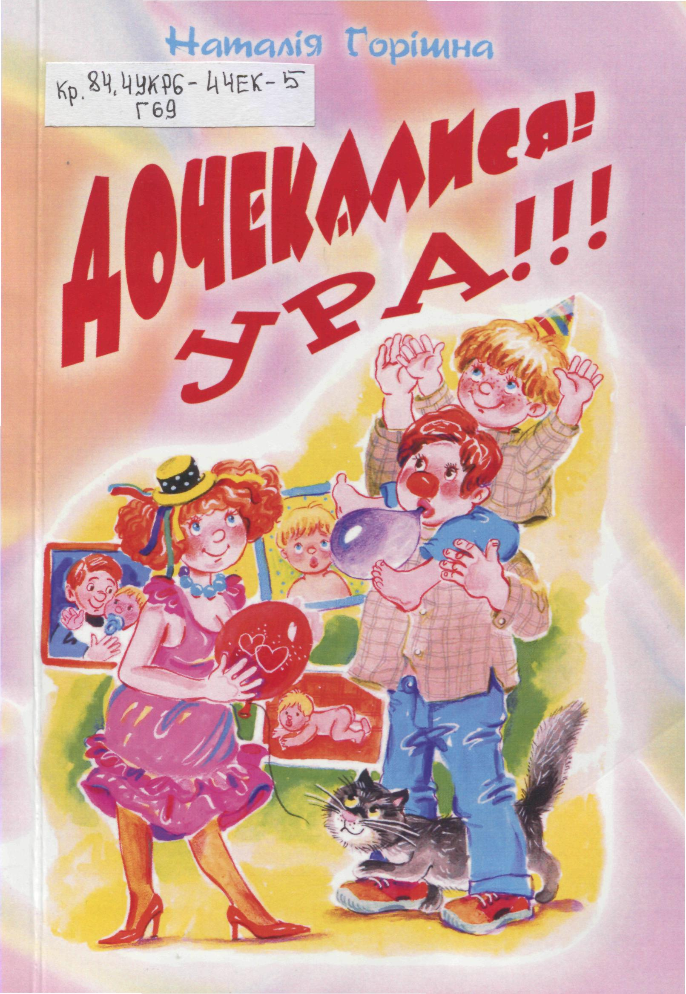
1. Дочекалися! Ура! : вірші, пер. та переспіви для дітей / Наталія Горішна. – Черкаси : Вертикаль, 2012. – 116 с.
Книга є вибраними творами Н. Горішної, що друкувалися у дитячих журналах „Весела перерва”, „Веселі уроки”, „Веселі картинки” (укр. мовою). Також вміщені переклади та переспіви з А. Усачова, П. Синявського, І. Токмакової, М. Богородицької, О. Бєлкіна, К. Чуковського, М. Дружиніної, Д. Хармса, С. Михалкова, А. Барто та ін.
Використані ілюстрації О. Кузнецова, Л. Лук'янова, Л. Домкіна, Є. Комзолова, Л. Тетеріна, А. Просвєтової, В. Нагаєва, О. Смирнової, О. Гладикової, К. Борисова.
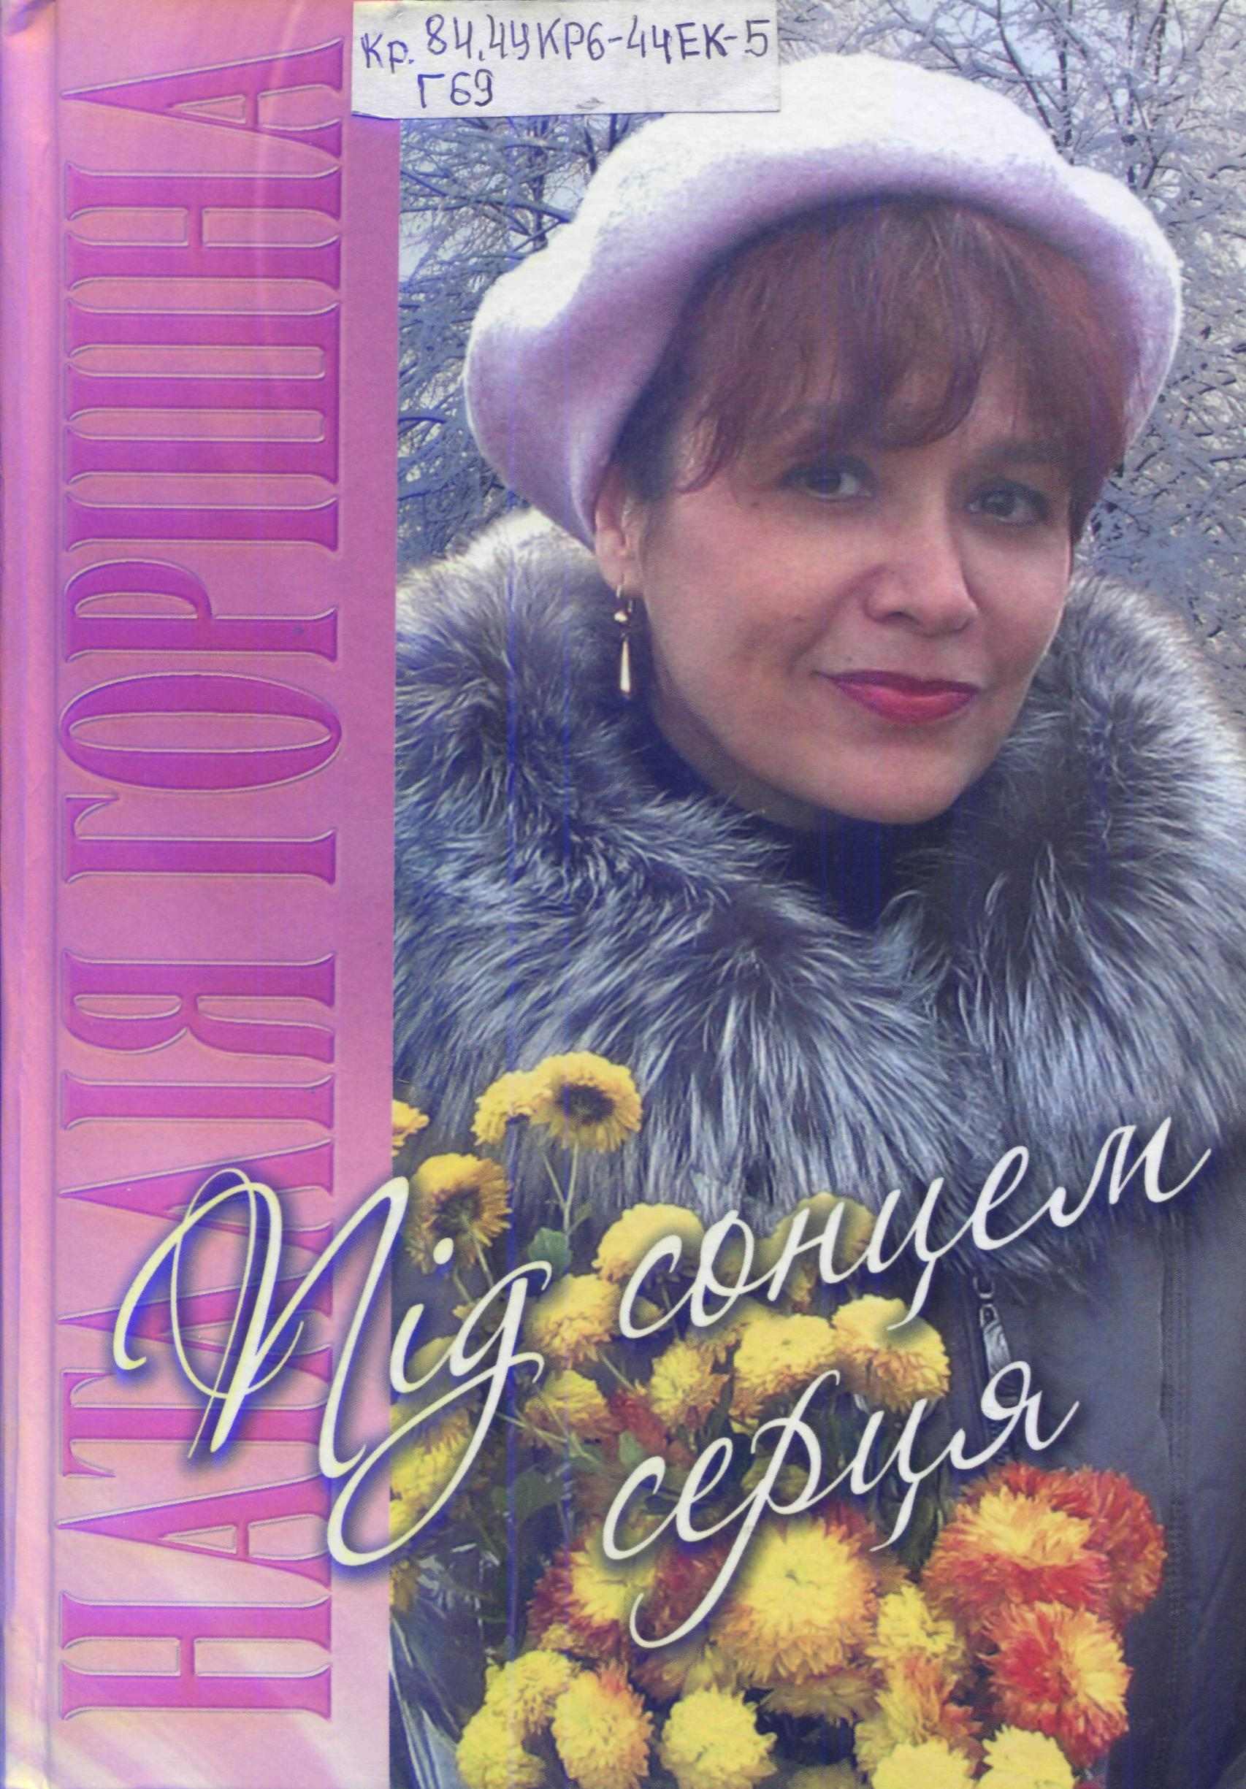
2. Під сонцем серця : лірика / Наталія Горішна; іл. автора. – Черкаси : Вертикаль, вид. С. Г. Кандич, 2011. – 192 с.
Зміст : Розділ 1. Кордон дитинства; Розділ 2. Два неба; Розділ 3. Поет і час; Розділ 4. Пташка зима; Розділ 5. Весна у місті; Розділ 6. Чаклунка; Розділ 7. Абрикосова ніч; Розділ 8. Сад пісень; Розділ 9. Золота чужинка; Розділ 11. Жінки, які в мені.

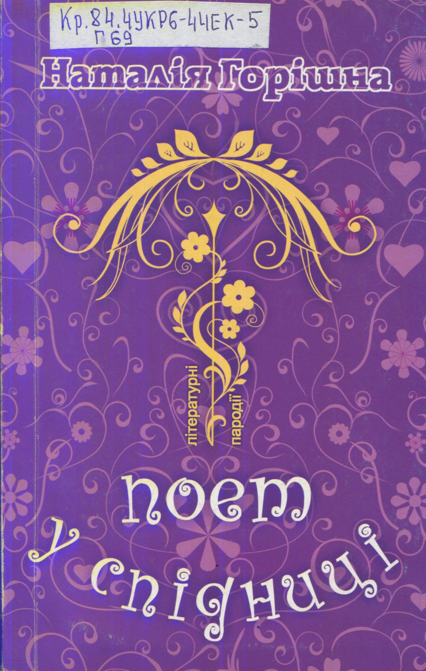
3. Поет у спідниці : літ. пародії : [на Г. Білоуса, А. Горбівненка, В. Даника, В. Дергача, Г. Діхтяренка, І. Дробного, І Дубініна, І. Забудського, В. Кикотя, С. Левченка, О. Лищенка, С. Носаня, О. Озірного, П. Поліщука, С. Руднєва, О. Солодаря ; автопародії на Наталію Горішну] / Наталія Горішна. – Черкаси : Вертикаль, вид. С. Г. Кандич, 2010. – 64 с.

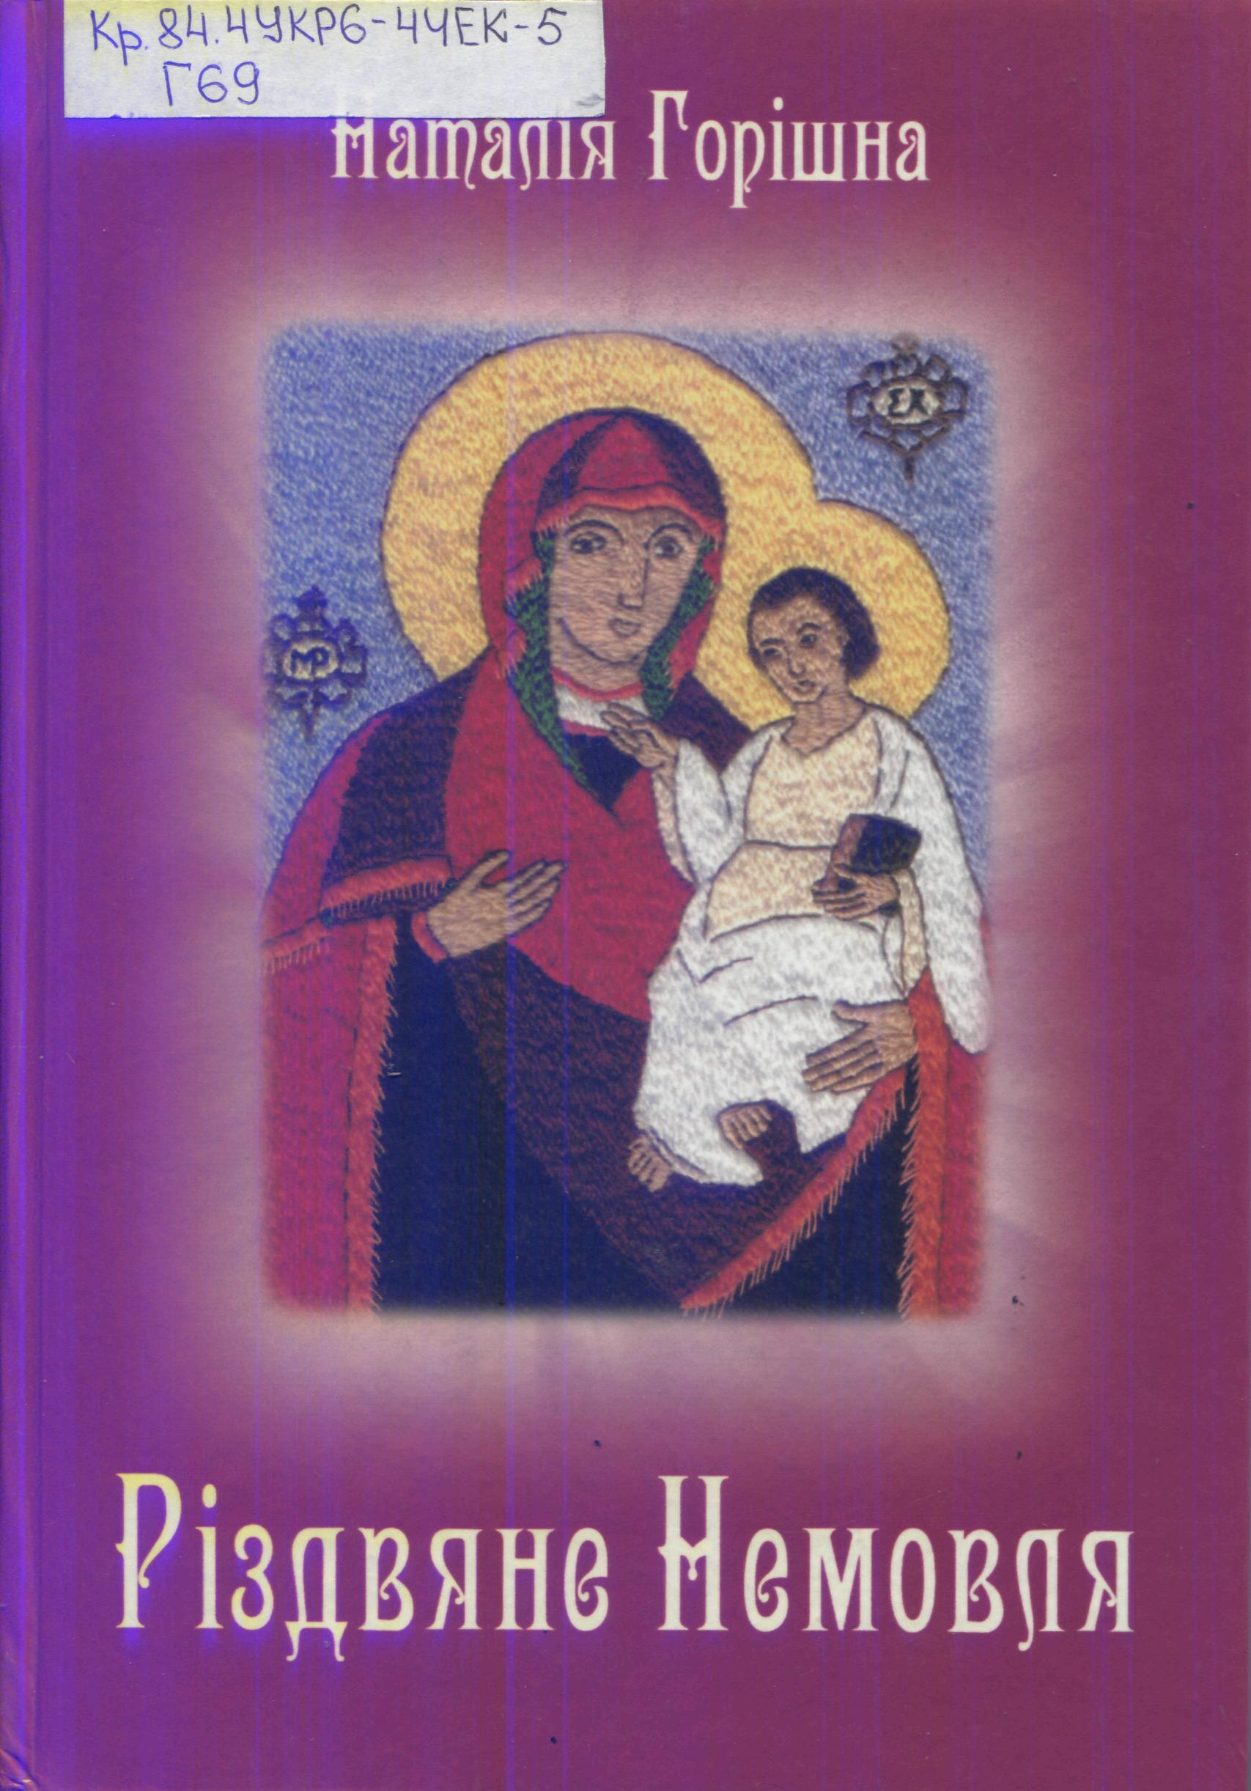
4. Різдвяне Немовля : пер. з рос. рад. поезії другої половини ХХ ст. / Наталія Горішна. – Черкаси : Вертикаль, 2010. – 224 с.
Переклади творів 25 авторів :
Б. Ахмадуліної, Й. Бродського, К. Ваншенкіна, Л. Ва- сильєвої, Є. Винокура, В. Висоцького, Л. Вишеславсь- кого, А. Вознесенського, А. Дементьєва, Є. Євтуше- нка, Р. Казакової, Л. Кисельова, К. Ковальджі, О. Кочеткова, Б. Окуджанови, С. Острового, Р. Рожде- ственського, М. Рубцова, А. Тарковського, Л. Татьяничевої, В. Тушнової, В. Федорова, Л. Філатова.
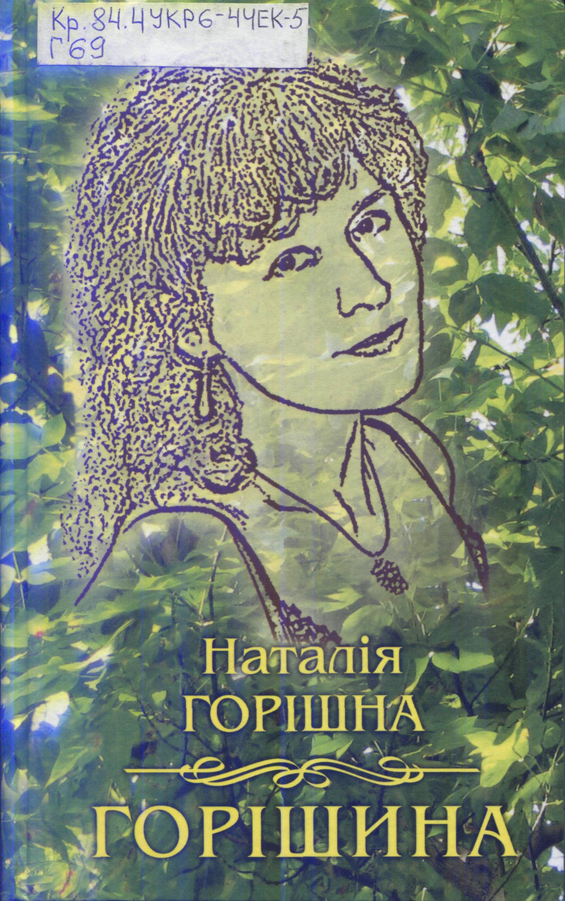
5. Горішина : автопер. / Наталія Горішна. – Черкаси : Вертикаль, вид. С. Г. Кандич, 2009. – 164 с.
Зміст: Частина І. Светотень. Світлотінь ; Частина ІІ. Предсказание, Наврочення ; Частина ІІІ. Родинка. Родимка.
Це сьома збірка Н. Горішної. Часовий проміжок між російськомовними віршами та їхніми перек- ладами на українську мову становить 20-30 років.
За ілюстрації взято малюнки І. В. Забудського.

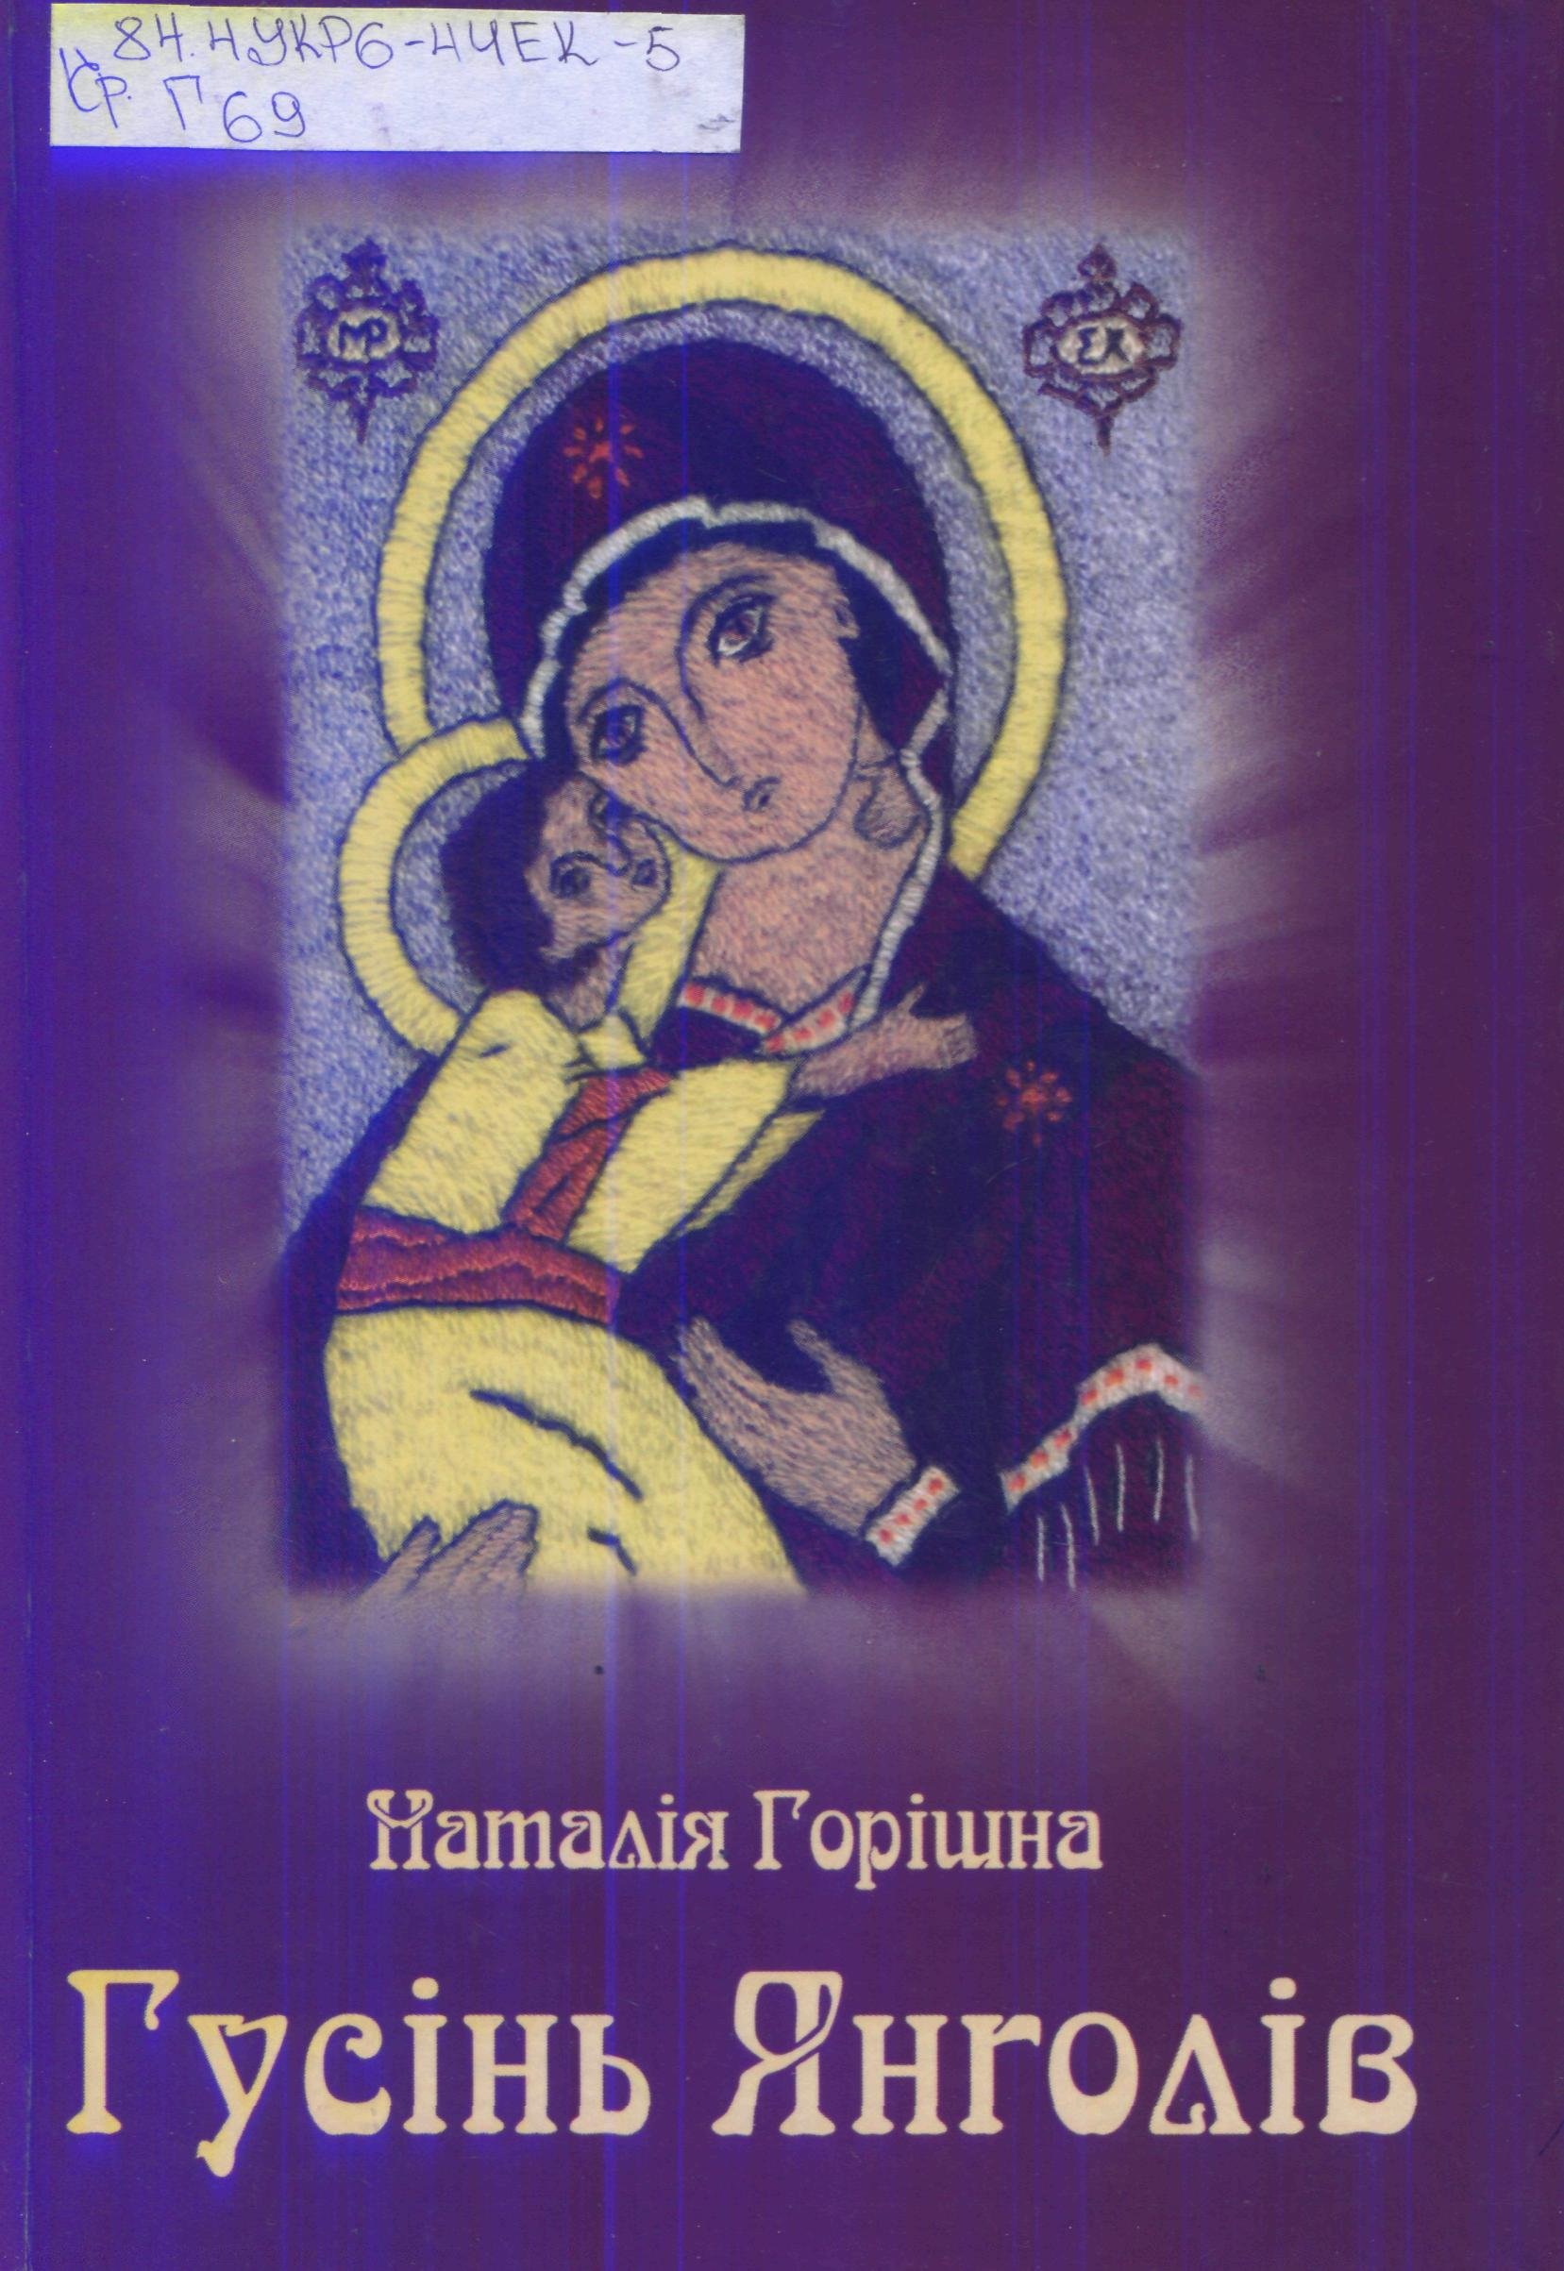
6. Гусінь Янголів : поезія „срібного віку” укр. мовою : [пер. ста творів] / Наталія Горішна. – Черкаси : : Вертикаль, вид. С. Г. Кандич, 2009. – 212 с.
Зміст : Переклади поезій В. Набокова, І. Анненського, А. Ахматової, К. Бальмонта, О. Блока, В. Брюсова, І. Буніна, М. Волошина, З. Гіппіус, Г. Городецького, М. Гумільова, С. Єсеніна, М. Зенкевича, Г. Іванова, І. Северяніна, М. Клюєва, М. Кузьміна, М. Лохвицької, О. Мандельштама, В. Маяковського, В. Нарбута, Б. Пастернака, Теф- фі, В. Ходасевича, М. Цвєтаєвої, А. Тарковського.
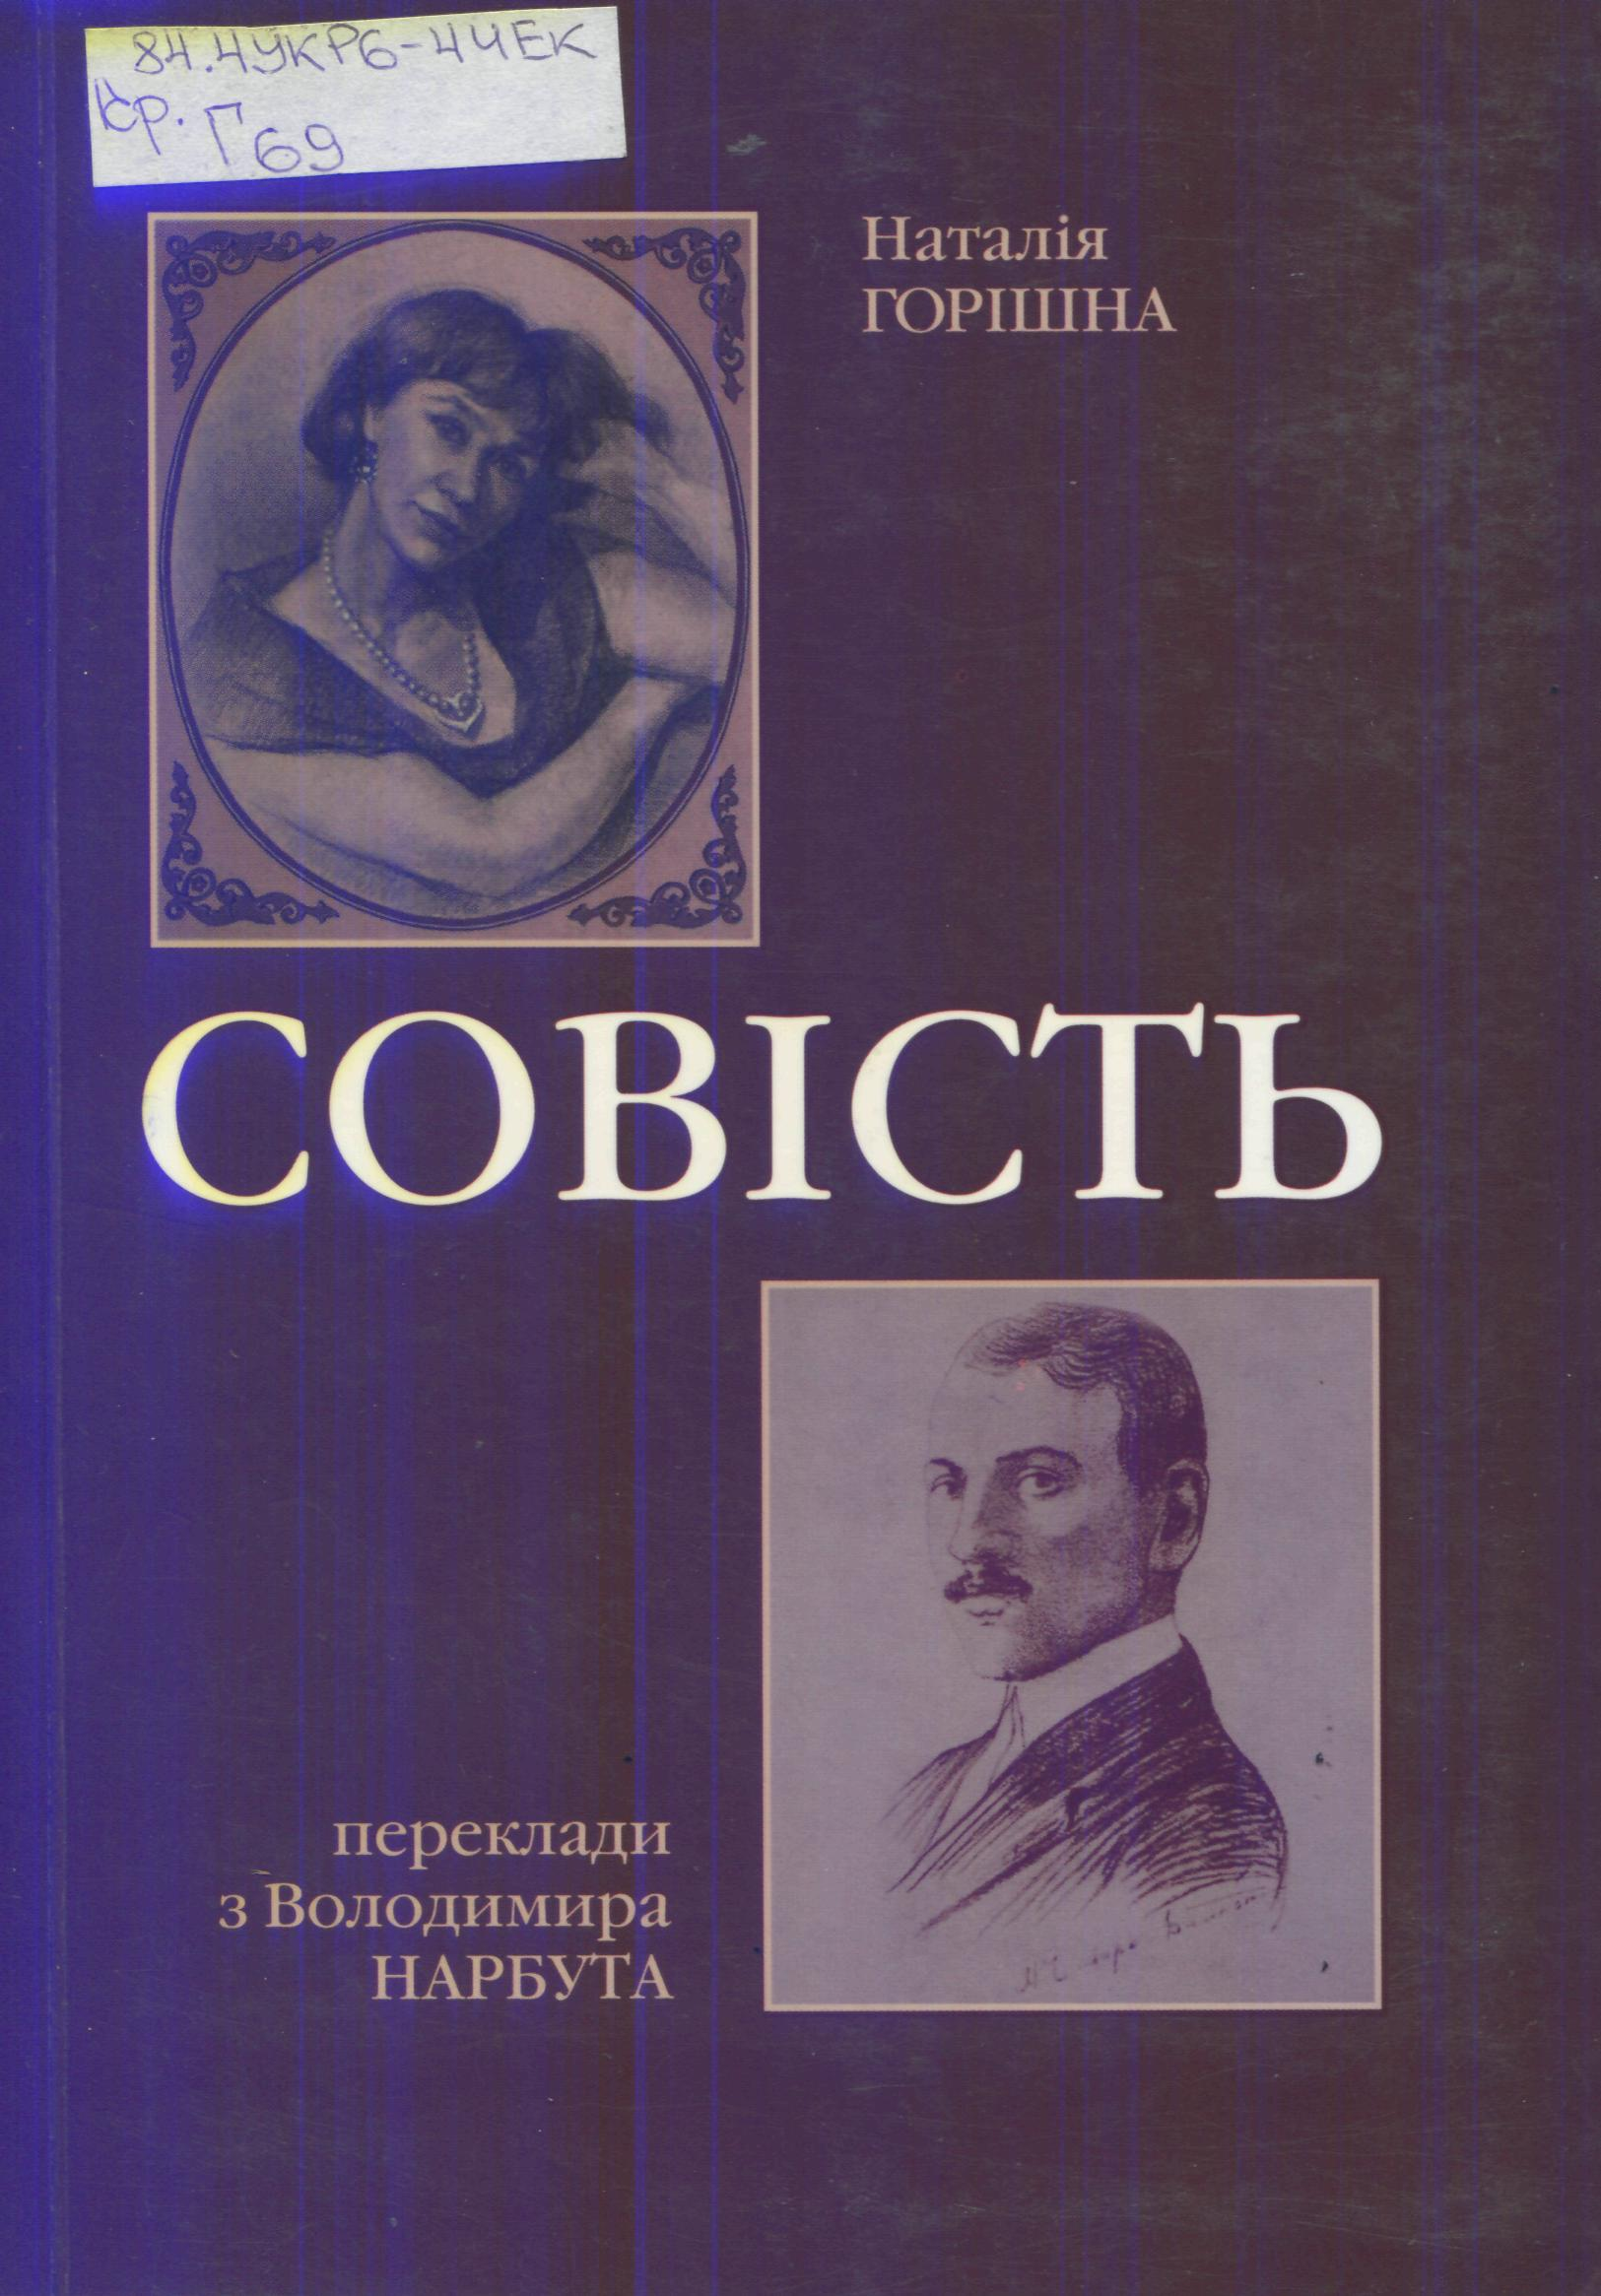
7. Совість : пер. з Володимира Нарбута / Наталія Горішна. – Черкаси : Брама Україна, 2009. – 108 с.
Зміст : Н. Горішна. Рукописи не горять : [життєвий шлях та творчість В. Нарбута; передмова] ; Розділ І. Гобелен ; Розділ ІІ. Червоні троянди; Розділ ІІІ. Двійник ; Останній лист. Голос із вічності: [лист В. Нарбута до матері, датований 9 березня 1938 р.]

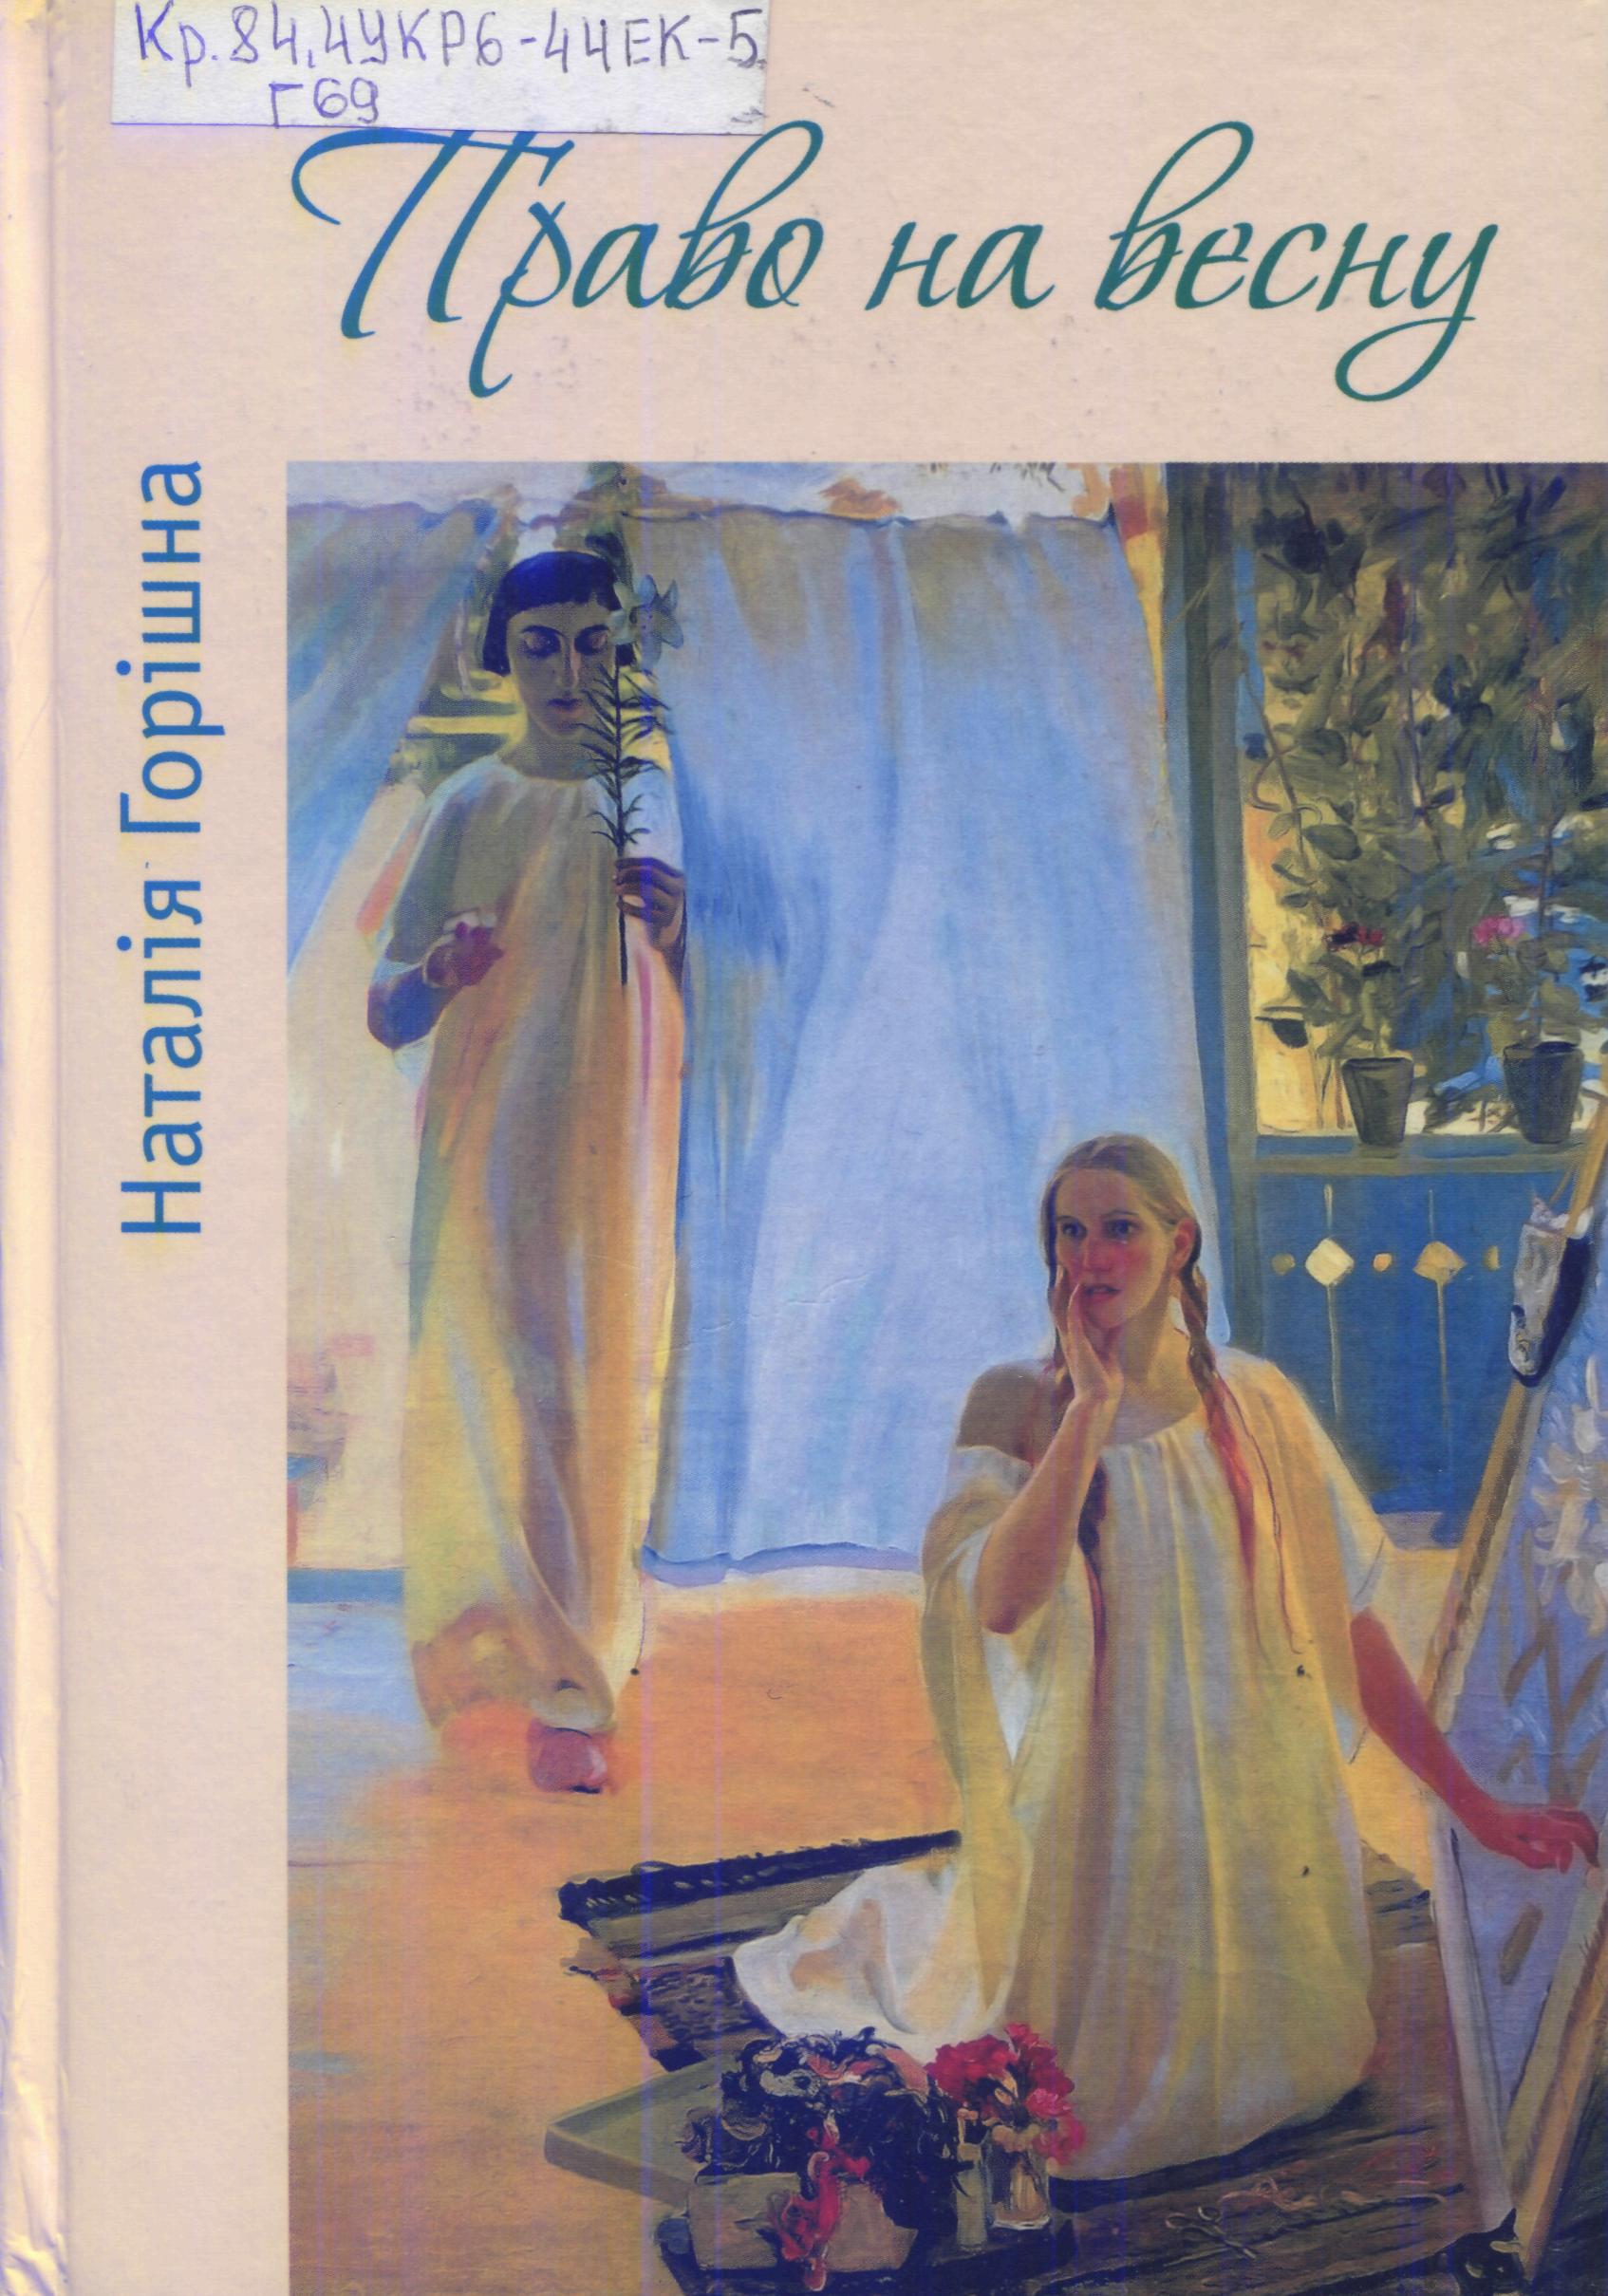
8. Право на весну : поезії : [в оформленні книги використані репродукції картин О. Мурашка, С. Боттічеллі, Рафаеля Санті, Е. Мунка, К. Білокур, Вінсента Ван Гога, П. Гогена, К. Моне, С. Далі, І. Айвазовського, О. Ренуара] / Наталія Горішна. – Черкаси : Брама – Україна, 2008. – 232 с.
Зміст: Розділ 1. Передсвіття; Розділ 2. Запах пасками першотравень; Розділ 3. Відчинене вікно; Розділ 4. Квіти пахнуть для бджіл; Розділ 5. Жовто-білі сни : (тріолети) ; Розділ 6. Часи бджолиних перегудів : (ронделі, рондо); Розділ 7. Звинувачена в почуттях; Розділ 8. Останнє цвітіння; Розділ 9. Взаємність : (хоку) ; Розділ 10. Із плутанини спогадів : (танка) ; Розділ 11. Тріолети кохання; Розділ 12. Вечірній час : (переклади); Відчуття слова : про поезію Наталії Горішної.
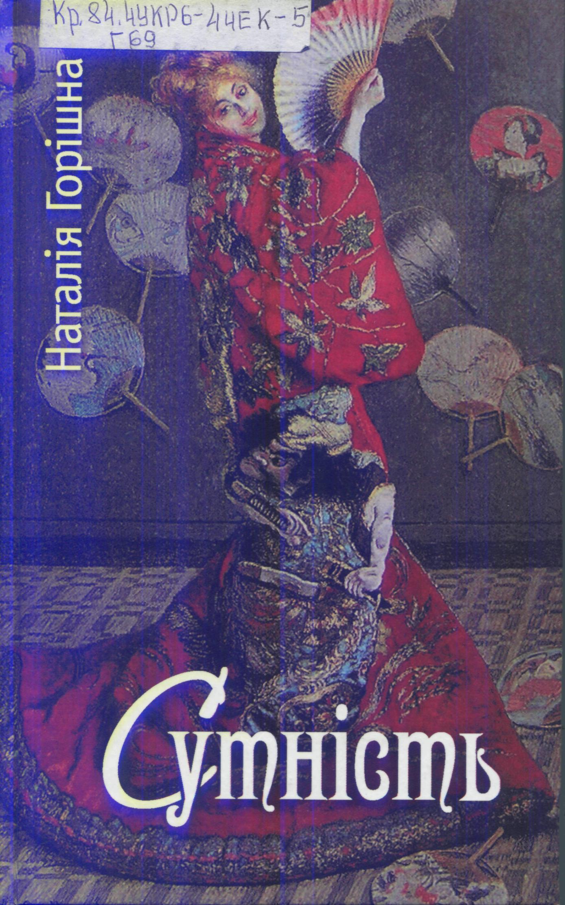
9. Сутність: поезії у стилі хоку / Наталія Горішна. – Черкаси : Вертикаль, вид. С. Г. Кандич, 2008. – 148 с.
Зміст: Весняна щедрість ; Незбагненне літо; Осінній запах розставання ; Невидимки зими ; Височінь ; Портрети ; Дитинство ; Юнка ; Зрілість ; Жінки ; Старість ; Листи кохання; На арені життя : [розділи].

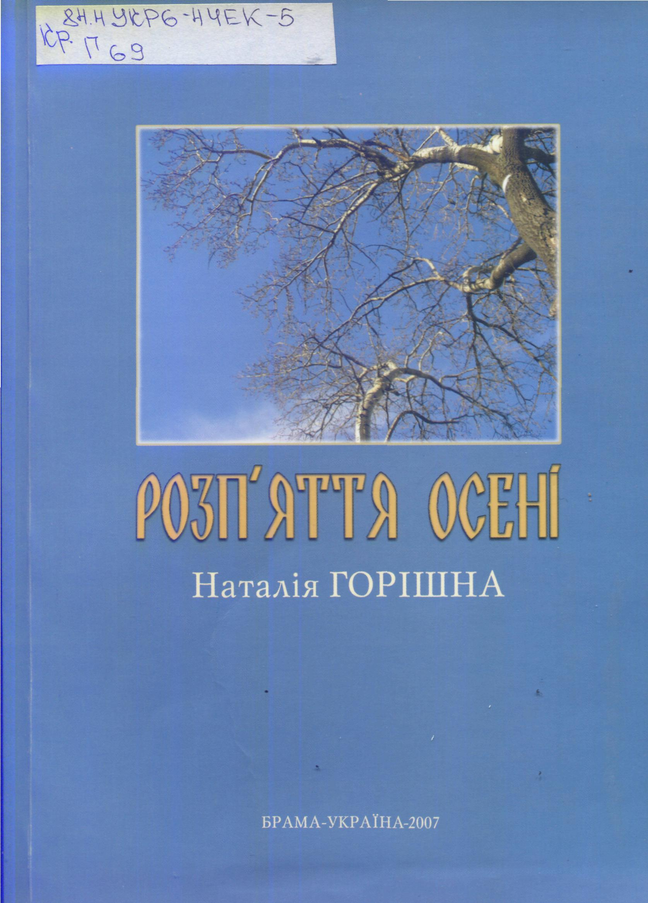
10. Розп’яття осені : кн. поезій / Наталія Горішна ; передслово Ігоря Забудського. – Черкаси : Брама – Україна, 2007. – 264 с.
Зміст : Розділ перший : Шукачі раю ; Розділ другий : Голфора : поема; Розділ третій : Куточки раю ; Розділ четвертий : У стулках мушлі ; Розділ п’ятий : Повернення ; Розділ шостий : Мелодрама осені ; Розділ сьомий : Жінка в опалому листі ; Розділ восьмий : Білий смуток ; Розділ дев’ятий : Снігова троянда ; Розділ десятий : Золоті пелюстки ; (прозо-поезія); Розділ одинадцятий : Гусінь янголів : (переклади) ; В. Набоков ; І. Анненський, А. Ахматова, О. Блок, І. Бунін, М. Волошин, М. Гумільов, О. Мандельштам, В. Маяковський, В. Нарбут, Б. Пастернак, М. Цвєта- єва, А. Тарковський І. Забудський.

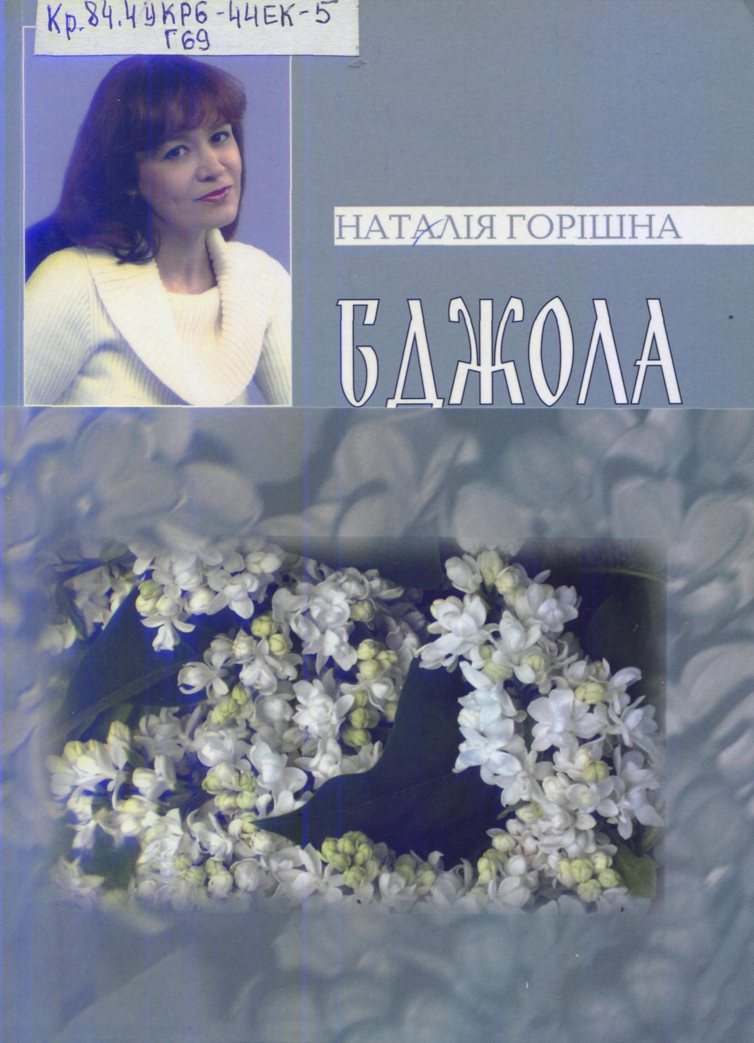
11. Бджола на асфальті : зб. віршів / Наталія Горішна ; передм. Ігоря Забудського. – Черкаси : Брама – Україна, 2006. – 220 с.
Зміст : З країни сонця : частина перша ; Берег сподівань : частина друга ; Про все дізналася з очей : частина третя ; Розсипані намиста : частина четверта ; В барвінку Хрещатому : частина п’ята ; Срібний вік : (переклади) : частина шоста : [А. Ахматова, О. Блок, І. Бунін, М. Волошин, З. Гіппіус, М. Гумільов, С. Городець- кий, М. Зенкевич, С. Єсенін, Г. Іванов, І. Северянин, М. Клюєв, М. Кузьмін, М. Лохвицька, О. Мандельштам, В. Маяковський, В. Набоков, В. Нарбут, Б. Пастернак, Теффі, В. Ходасевич, М. Цвєтаєва].

Публікації у збірниках, періодичних виданнях

*12. Із єгипетського циклу : [вірші] / Наталія Горішна // Склянка
часу. – 2013. – № 64.
13. До Симоненка : [вірш] / Наталія Горішна // Слово про Слово. – Черкаси, 2012. – С. 31.
*14. І ніч в моїм вікні не спить : [передмова] / Наталія Горішна // Александров В. Перо любви, перо свиданий. – Черкаси, 2012.
*15. Чи маєш ти право? : [новела] / Наталія Горішна // СКІФІЯ – 2012. Осінь. – Канів, 2012.
16. Із країни диваків : [спогади про К. Світличного] / Наталія Горішна // Холод. Яр. – 2011. – № 3. – С. 148 – 149.
17. Під сонцем серця ; Мій родовід ; Гіркаві черешні : [поезії] / Наталія Горішна // Черкас. край. – 2011. – 30 листоп. – С. 16.
18. Під сонцем серця : (із нової книги) : Поезія ; „Я вмію малювати – тільки словом…” ; „Рядки наснились і пішли у сон…” ; Звіт (рондо) ; Спротив (рондель) ; Небо ; „Оминають обійстя лелеки…” ; Час ; Часи бджолиних перегудів (рондель) ; Золота чужинка ; Настрій бабиного літа ; Бабине літо ; Мелодрама осені ; „Пусті городи. Копають картоплю…”; Ніжність ; Під сонцем серця : [поезії] / Наталія Горішна // Холод. Яр. – 2011. – № 3. – С. 111 – 117.
19. Право на весну : Великоднє рондо ; Двоє ; Право на весну ; Бджола на асфальті ; Напівзасохла вишня ; Весна на кладовищі ; „Тихе солодке літо лиш в дитинстві…” ; Літньої днини ; Пам'ять ; Студентські Чернівці ; На трійцю ; Літо ; „Коли врівноважені ваги…”; Березень ; Перша рима ; „Це не весна…”; Жінка-солодинка ; Маргарита ; Кочубівна ; Ярославна ; Сорок шостий ; „Я вік Христа пережила…” : [поезії] / Наталія Горішна // Дзвін. – 2011. – № 4. – С. 24 – 28.
20. Осінній скарб: [передмова] / Наталія Горішна // Шаховець В. Голограма серця. – Черкаси, 2011. – С. 5 – 14.
21. Бджола на асфальті : Солодке літо ; Пам'ять ; Бур’яни : рондель ; Гіркаві черешні ; Літньої днини ; Крилатка ; На трійцю ; Літо ; Спас ; Серпневий вечір ; „Пригадала, як була в Туреччині…”; Лист із Єгипту : рондель ; Море : диптих ; Великоднє рондо ; Двоє ; Напівзасохла вишня ; Квіти за тином ; Перший цвіт цикламена ; Ніжність ; „Прийду до лісу…”; Як серця стук ; Осінь ; „Так зрідка-зрідка журавлині…”; Бджола на асфальті : [поезії] / Наталія Горішна // Дзвін. – 2010. – № 3-4. – С. 10 – 15.
22. Зошит за 44 копійки : [передмова] / Наталія Горішна // Горішна Н. Різдвяне Немовля. – Черкаси, 2010. – С. 5 – 13.
23. Поет лісів : (про кн. І. В. Забудського „Подолання”) / Наталія Горішна // Забудський І. Подолання. – Черкаси, 2010. – С. 123 – 126.
24. Світ поезії : Літо ; Катерина Білокур „Квіти за тином” ; Право на весну ; Часи бджолиних перегудів : (рондель) ; Рондо : [поезії] / Наталія Горішна // Укр. мова і л-ра в шк. – 2010. – № 4. – С. 63.
25. Хризантеми пам’яті : [роздуми письменниці про встановлений пам’ятник Василю Симоненку в Черкасах] / Наталія Горішна // Земля Черкаська. – 2010. – 25 листоп. – С. 1.
26. Хризантеми пам’яті : [встановлення пам’ятника В. Симоненку в Черкасах] / Наталія Горішна // Холод. Яр. – 2010. – № 2. – С. 274 – 275.
27. Горішина : До слова ; „Поезіє! Моя остання радість!..” ; Мій родовід ; Двоє; Я маю честь любити лиш тебе ; Гіркаві черешні ; Ярославна ; Як варення : (рондель) : [поезії] / Наталія Горішна // Земля Черкаська. – 2009. – 18 груд. – С. 5.
28. Гусінь Янголів : (слово перекладача) / Наталія Горішна // Горішна Н. Гусінь Янголів. – Черкаси, 2009. – С. 5 – 7.
*29. Жінки, котрі в мені ; Біблійні жони : (триптих) ; Ярославна ; Кочубівна ; Галя ; Варвара ; Анна ; Харитина : [поезії] / Наталія Горішна // Фатум : сучасні тексти про долю. – Канів, 2009.
30. Мій родовід ; Гіркаві черешні ; Ніжність : [поезії] / Наталія Горішна // Азот. – 2009. – 23 лип. – С. 4.
31. Пам'ять ; З дитинства ; Весна на кладовищі ; Бджола на асфальті : [поезії] / Наталія Горішна // Склянка часу. – 2009. – № 51 (№ 3). – C. 133 – 134.
32. Солодке літо : „Таке солодке літо лиш в дитинстві…” ; Пам'ять; Бур’яни : (рондель) ; Гіркаві черешні ; На трійцю ; „Вже липи майже відцвіли…”; „Літньої днини…” ; Крилатка ; „Зависає над лісом туман...” ; Літо ; Спас ; Серпневий вечір ; Посуха ; „Пригадала, як була в Туреччині…”; Море : (диптих ); Бджола на асфальті : [поезії] / Наталія Горішна // Земля Черкаська. – 2009. – 7 серп. – С. 5.
33. „Таке солодке літо лиш в дитинстві…” ; Пам'ять ; Бур’яни : рондель ; „Пригадала, як була в Туреччині…”; Великоднє рондо ; Бджола на асфальті ; Втома ; Святвечір : [поезії] / Наталія Горішна // Криничка : антологія творів письменників Черкащини для дітей та юнацтва. – Черкаси, 2009. – Т. 2. – С. 262 – 267.
34. Те, що не поміщається в серці : [післямова] / Наталія Горішна // Горішна Н. Горішина. – Черкаси, 2009. – С. 154 – 159.
35. У дзеркалі любові : „Поезіє! Моя остання радість…” До слова ; Мати ; Каїн (диптих) ; Народомор : (стриптих-реквієм) ; Стус ; Звізда Полин ; „Жовтувата верба…” ; Путь істини ; „Я вік Христа пережила…” ; У дзеркалі любові ; Пам'ять ; Студенські Чернівці : (триптих) ; Великоднє рондо ; На трійцю ; Літо ; Серпневий вечір ; Море : (диптих) ; Салют ; Право на весну ; Мазепа : (тетраптих) ; Ярославна ; Я маю честь любити лиш тебе ; Перший цвіт цикламена ; Мольба : (рондель) ; „Люби мене – жагучу, ніжну, сонну… ” ; Ніжність ; Цвітіння : (диптих) : [поезії] / Наталія Горішна // Холод. Яр. – 2009. – № 1. – С. 283 – 302.
36. Щедрий вечір : (віншування) : [вірш] / Наталія Горішна // Дніпро. – 2009. – № 12. – С. 149.
37. Мить прощання : [слово про М. Негоду] / Наталія Горішна // Наш Микола Негода : спогади. – Черкаси, 2009. – С. 20 – 21.
Те ж // Земля Черкаська. – 2008. – 19 верес.
38. Народомор : (триптих) : 1. Тридцять третій : (голодний) ; 2. Тридцять третій : (врожайний) ; 3. Сорок шостий : [поезії] / Наталія Горішна // Земля Черкаська. – 2008. – 21 листоп. – С. 1.
39. Свят-вечір / Сл. Наталії Горішної, муз. Анатолія Ковбаси // Ковбаса А. Злітай, пісне, над Дніпром : пісні та романси. – Черкаси. – 2008. – С. 18.
40. SMS-вірші, або Концентрована поезія : [передмова] / Наталія Горішна // Горішна Н. Сутність. – Черкаси, 2008. – С. 3 – 9.
*41. Горішна Н. Губами вітрів ; „Мені твій сміх…”; „Ні, не неволя ти для мене – небо…”; Ніжність ; „Мелодраму осені читаю…”; „Я вік Христа пережила…”; „Розмотую століть сувій…”: [поезії] / Наталія Горішна // Азот. – 2007. – 7 черв.
42. Тим, хто зігрівав моє серце : „Прошила віршем, як наміткою…”; „В старої липи корені болять…” : [вірші] / Наталія Горішна // Черкас. край. – 2007. – 9 лют. – С. 11.
43. Червень-літо ; Сорок шостий ; „Я вік Христа пережила…” ; Пам'ять : [поезії] / Наталія Горішна // Земля Черкаська. – 2007. – 23 лют. – С. 6.
44. По білому білим : „Прийду до лісу…”; Перший дощ ; Витоки (диптих) ; Солодке літо ; Літньої днини ; Негода : (рондо) ; Як серця стук ; Осінь : (диптих) ; Доля : (триптих) ; Конюшина : [поезії] / Наталія Горішна // Холод. Яр. – 2006. – № 2. – С. 292 – 300.
45. Акровірші моєму коханому : „Єдиний мій, який сьогодні ве- чір…”; „Наперекір і самоті, і долі…” ; „Як ти замерз…” ; „Як місяць зорі приколише…” ; Жіноча молитва : [поезії] / Наталія Горішна // Молодь Черкащини. – 1995. – 11 берез. – С. 5.
46. Берег сподівань ; „Сині очі, чорний чуб…” ; „В твої очиці задивлюся…”; „А вересень всміхався п’янко....” ; „І відступили і досвід мій, і такт...” : [поезії] / Наталія Горішна // Черкаси. – 1995. – 10 берез. – С. 7.
47. „Вже липи майже відцвіли…”; „Не бачити деяких прикрих ре- чей…” ; „Забула я, що тебе люблю…” : [поезії] / Наталія Горішна // Молодь Черкащини. – 1995. – 2 груд. – С. 12.
48. „Як місяць зорі приколише…” ; Жіноча молитва : [поезії] / Ната- лія Горішна // Молодь Черкащини. – 1995. – 11 берез. – С. 5.
49. До лісу ; Поэту-художнику И. Забудскому ; „Навіщо рими і слова…” ; „Щоб не відчув ти тугу мою вовчу…” [поезія] / Наталя Горішна // Черкас. край. – 1991. – 26 січ. – С. 4.
50. „В мого кохання пекло потайне…” ; „Навіщо рими і слова наві- що?..” ; „ Щоб не відчув ти тугу мою вовчу…” ; „Невже душа – то тільки тінь від плоті?..” ; „Здається, я – прозора від безсонь…” : [поезії] / Наталія Горішна // Черкаські поети ' 90 : поет. альманах. – Черкаси, 1990. – С. 34 – 36.
*51. Із поетичного зошита : Сонет молчания ; Женщина ; „Это было просто, как начало…” ; „Виновен ты. Да, виноват!..” ; „Все перед зеркалом врем иногда…” ; „Теплое возле сердца…” : [поезії] / Наталія Горішна // Серп і молот. – 1989. – 26 серп.
52. „Сыну – три… Сыну – пять…” ; Осенний сонет ; „Пусть с годами становимся сдержанней, строже…” : [поэзии] / Наталія Горішна // Черкас. правда. – 1988. – 13 листоп. – С. 3.
53. „Жизнь твоя возле моей…” ; „Причешу губами твои брови…” ; Рыбка ; „Не принимаю молчание…” ; „Падает звезда. Не успеваю…” : [поэзии] / Наталія Горішна // Молодь Черкащини. – 1987. – 7 лип. – С. 4.

Вибрана література про Наталію Горішну

*54. Стригун Л. На знак протесту письменники заснували свою премію імені Василя Симоненка, альтернативну „провладній” : [Всеукр. літ. премія імені Василя Симоненка ; лауреат в номінації „За кращий художній твір” Н. Горішна] / Людмила Стригун // Україна молода. – 2013. – 15 січ.
55. Безуглий В. Цього року – аж три Симоненківські лауреата : [в т. ч. лауреати Всеукр. літ. премії ім. В. Симоненка Н. Горішна за зб. віршів „Під сонцем серця”; 2012 р.] // Нова Доба. – 2013. – 10 січ. – С. 2.
56. Воронцова Т. Черкаські письменники започаткували нову Симо- ненківську традицію : [в т.ч. вручення Всеукр. літ. премії ім. В. Си- моненка за 2012 р. Наталії Горішній] / Тетяна Воронцова // Дзвін. – 2013. – 10 січ.
*57. Черкаські письменники в знак протесту заснували ще одну премію імені Василя Симоненка : [в т. ч. лауреатом Всеукр. літ. премії за 2012 р. стала Н. Горішна] // Голос України. – 2013. – 10 січня.
*58. Кирей В. Поет вищий від бюрократичної метушні : [про дві премії імені Василя Симоненка : черкас. обл. та Всеукр. ; в т. ч. про вручення Всеукр. за 2012 р. Н. Горішній ] / Владислав Кирей // Уряд. кур’єр. – 2013. – 4 січ.
59. Поліщук В. Нові Симоненківські лауреати : [Всеукр. літ. премії ім. В. Симоненка за 2012 р.; в т.ч. в номінації „За кращий художній твір” Н. Горішна за кн. поезій „Під сонцем серця”] / Володимир Поліщук // Слово Просвіти. – 2012. – 20-26 груд. – С. 14.
*60. Олена Гусейнова і Наталія Горішна стали лауреатами премії імені Василя Симоненка : [Всеукр. за 2012 р.] // Укр. літ. газ. – 2012. – 15 груд.
61. Поліщук В. Претенденти на Симоненківську премію 2012 року : [Всеукр. літ. премія ім. В. Симоненка ; в т.ч. Н. Горішна у номінації „За кращий художній твір”, зб. поезій „Під сонцем серця”] // Літ. Україна. – 2012. – 8 листоп. – С. 13.
62. Поліщук В. Претенденти на Симоненківську премію 2011 року : [список претендентів, в т. ч. Н. Горішна за зб. поезій „Під сонцем серця”] / Володимир Поліщук // Нова Доба. – 2011. – 10 листоп. – С. 3.
63. Поліщук В. На здобуття Симоненківської премії 2010 року : [список претендентів, в т. ч. Н. Горішна за книги „Совість” та „Право на весну”] // Літ. Україна. – 2010. – 2 груд. – С. 8.
64. Поліщук В. Претенденти на Симоненківську премію 2010 року : [в т. ч. Н. Горішна за кн. поет. перекладів „Совість” і зб. поезій „Право на весну”] / Володимир Поліщук // Молодь Черкащини. – 2010. – 10 листоп. – Свій час. – С. 1.
65. Претенденти на Симоненківську премію 2008 року : [в т. ч. Н. Горішна за зб. поезій „Бджола на асфальті”, „Розп'яття осені”] // Нова Доба. – 2007. – 13 листоп. – С. 10.

* * *
66. Відчуття слова : про поезію Наталії Горішної : [В. І. Пахаренко, І. В. Забудський, Г. П. Білоус, М. Т. Негода, Л. В. Тараненко, М. П. Стрельбицький, В. Ф. Кузьменко-Волошина, С. М. Руднєв, О. К. Лищенко, О. Ю. Жовна, О. М. Третьяков] // Горішна Н. Право на весну. – Черкаси, 2008. – С. 213 – 222.
67. Володимиров І. Вічна мелодія : [про поетесу Н. Горішну] / І. Володимиров // Черкас. край. – 1991. – 26 січ. – С. 4.
68. Гість вітальні : Горішна Наталія Володимирівна : вітальня цікавих зустрічей „Альтаїр” : [бібліотека-філія для дітей № 2, м. Черкаси]. – Черкаси : [б. в.], 2012. – Букл.
69. Горбівненко А. Покинь душу : [пародія на вірш Н. Горішної „Невже душа – то тільки тінь від плоті?”] Анатолій Горбівненко // Горбівненко А. Парнасівські будні. – Черкаси, 1992. – С. 54 – 55.
70. Гошуренко Н. „У дзеркалі любові Наталії Горішної” / Ніна Гошу- ренко // Азот. – 2009. – 23 лип. – С. 4.
71. Забудський І. Жінка в опалому листі : [передслово] / Ігор Забудський // Горішна Н. Розп'яття осені. – Черкаси, 2007. – С. 3 – 13.
72. Забудський І. Під сонцем поезії Наталії Горішної : (відгук на кн. „Право на весну” та „Совість”. Переклади з Володимира Нарбута) / Ігор Забудський // Земля Черкаська. – 2010. – 18 листоп. – С. 5.
73. Забудський І. Найбільше диво на землі : [черкас. поетеса Н. Горішна] / Ігор Забудський // Черкас. правда. – 1988. – 13 листоп. – С. 3.
74. Забудський І. Серпнева надія Наталії Горішної : [передмова] / Ігор Забудський // Горішна Н. Бджола на асфальті. – Черкаси, 2006. – С. 3 – 7.
75. Забудський І. Серпнева надія Наталії Горішної / Ігор Забудський // Холод. Яр. – 2006. – № 2. – С. 287 – 291.
76. Кривопишина К. „Мелодрама осені” Наталії Горішної / Катерина Кривопишина // Вісник Черкаського університету. Серія „Філологічні науки”. – Черкаси, 2007. – Вип. 118. – С. 146 – 147. – Рец. на кн. : Горішна Н. Розп’яття осені. – Черкаси : Брама – Україна, 2007. – 264 с.
77. Кузьменко-Волошина В. Наталі Горішній : [триптих : поезії] / Валентина Кузьменко-Волошина // Кузьменко-Волошина В. Квітка любові. – Черкаси, 2008. – С. 188 – 189.
78. Літературний клуб : [представлення 5-х черкас. авторів на здобу- ття обл. літ. премії ім. В. Симоненка, в т. ч. Н. Горішна] // Черкас. край. – 2011. – 30 листоп. – С. 16.
79. Лищенко О. Перший внесок : про поезію Наталії Горішної : [перша зб. поетеси „Бджола на асфальті”] / Олекса Лищенко // Земля Черкаська. – 2007. – 23 лют. – С. 6.
80. Наталія Горішна : поетеса, перекладач : [біогр. дані] // Сучасні письменники України : біобібліогр. довід. – Біла Церква, 2012. – С. 103.
81. Наталія Горішна : [біогр. довідка] // Криничка : антологія творів письменників Черкащини для дітей та юнацтва. – Черкаси, 2009. – Т. 2. – С. 263.
82. Наталія Горішна. „Сутність” : поезії у стилі хоку. – Черкаси : Вертикаль, 2008. – 148 с.
Рец. : Склянка часу. – 2009. – № 49 (1). – С. 162.
83. Поезії Наталії Горішної : у вид-ві „Брама-Україна” вийшла в світ друга кн. поезій Наталії Горішної „Розп'яття осені” // Губерн. ведомости. – 2007. – 14 марта. – С. 5.
84. Пожар В. Та, хто пише серцем : [поет, перекладач, член НСПУ Н. Горішна] / Вікторія Пожар // Рідне місто. – 2012. – 2 трав. – С. 18 : фото.
85. Поліщук В. Т. Література рідного краю : (Літературна Черка- щина) : підруч. ; біобібліогр. додатки / В. Т. Поліщук, М. П. Поліщук. – Черкаси : Вид. Ю. Чабаненко, 2012. – 474 с.
Про Горішну Н. В. – С. 308, 435.
86. Порпленко Ю. У дзеркалі любові Наталі Горішної : [В обл. б-ці для юнацтва ім. В. Симоненка відбулася презентація зб. „Гусінь Янголів”] / Юлія Порпленко // Молодь Черкащини. – 2009. – 3 черв. – С. 6.
87. Соколовська Л. Всеукраїнську премію одержали киянка та черкащанка : [ім. В. Симоненка – Н. Горішна за кн. „Під сонцем серця” та О. Гусейнова за кн. „Відкритий райдер” ; за 2012 р.] / Лариса Соколовська // Черкас. край. – 2013. – 11 січ. – С. 5.
88. Ткаченко В. Назвали бджолою – то й маємо! : [передмова] / Володимир Ткаченко // Горішна Н. Поет у спідниці. – Черкаси, 2010. – С. 5 – 6.
89. Ткаченко В. Наша бджілка – Наталія Горішна : [дев’ята зб. поетеси „Поет у спідниці”] / Володимир Ткаченко // Земля Черкаська. – 2010. – 28 жовт. – С. 4.
90. Ткаченко В. Усе під один копил; Приємне з корисним : [пародії на поезії Н. Горішної] // Ткаченко В. Ойра – Ойра. – Сміла, 2008. – С. 63 – 64.
91. Цього року – аж дві Симоненківські премії : [в т. ч. Всеукр. літ. премією ім. В. Симоненка за 2012 р. в номінації „За кращий художній твір” пошанована Н. Горішна за зб. поезій „Під сонцем серця”] // Черкас. край. – 2013. – 3 січ. – С. 2.
92. Чайка Ю. Під сонцем серця Наталії Горішної : [інтерв’ю з пое- тесою] / Юлія Чайка // Жін. газ. – 2013. – 23 січ. – С. 3.
93. Шаховець В. Дві пристрасті Наталії Горішної : [поезія і квіти – дві пристрасті поетеси] Володимир Шаховець // Земля Черкаська. – 2009. – 7 серпн. – С. 5.
Інтернет-посилання

94. Наталія Горішна. Поезія у авторському виконанні (відеопоезія) [Електронний ресурс] // Сайт „ LiveInternet.Ru”. – Текст. дані. – Режим доступу:http://www.liveinternet.ru/tags/ %ED%E0%F2%E0%EB%FF+%E3%EE%F0%B3%F8%ED%E0/ (дата звер- нення: 28.03. 2013). – Назва з екрана
Відео. Поезії читає автор – Наталія Горішна. („Ртуть”, „Вічний вітер”, „Золота чужинка”, „Надія”, „Земна жага”, „Абрикосова ніч”, „Ніжність”, „До слова”, „Право на весну”, „Мати”, „Осінь”, „Народомор”, „Великоднє рондо”, „До Симоненка”, „Мій родовід”, „Смотрич”, „Під сонцем серця”, „Щедрий вечір”). Пісню „Ніжність” виконує бард Наталія Кузьменко. Фото із поетичних читань, які відбулися в День Незалежності України біля пам’ятника Василю Симоненку у Черкасах та VІ з’їзду письменників України.
95. Тиціан. „Каяття Марії Магдалини” [Електронний ресурс] // Сайт „LiveInternet.Ru”. – Текст. дані. – Режим доступу: http:// www.liveinternet.ru/tags/%ED.%E2.%E3%EE%F0%B3%F8%ED%E0/ (дата звернення: 28.03. 2013). – Назва з екрана.
Вірш Наталії Горішної „Роздуми над картиною Тиціана „Каяття Марії Магдалини”( Ермітаж, Санкт-Петербург, 1565).
96. Поезія про кохання. Наталія Горішна [Електронний ресурс] // Сайт „LiveInternet.Ru”. – Текст. дані. – Режим доступу: http://www.liveinternet.ru /tags/%ED%E0%F2%E0%EB%FF+%C3%EE%F0%B3%F8%ED%E0/page2.html (дата звернення: 06.03. 2013). – Назва з екрана.
Окрім віршів про кохання на сайті розміщені : підбірки віршів „До школи!”, „Картинна галерея у віршах”, автопереклади Наталії Горішної, відгук на книги „Право на весну” та „Совість. Переклади з Володимира Нарбута”.
97. Наталія Володимирівна ГОРІШНА [Електронний ресурс] // Сайт письменниці. – Текст. дані. – 2008 – . – Режим доступу: http://www.gorishna.narod.ru/index.html (дата звернення: 21.01. 2013). – Назва з екрана.
Сайт повністю присвячений і належить Наталії Володимирівні Горішній. Подає інформацію, яка стосується творчості письменниці. Головна сторінка сайту представляє фотогалерею, аудіо та відео, переклади поезій письменників „срібного віку” російської літератури. Розділ сайту „Про автора” подає бібліографію та автобіографію Н.В.Горішної. В розділі „Новини” – інформація про літературні зустрічі-вечори письменниці. На сторінці „Відгуки” розміщені поетичні майстер-класи від Наталії Горішної, відгуки з Інтернету та письменників про її творчість.
98. Горішна Наталія Володимирівна [Електронний ресурс] // Вікіпедія: вільна енцикл. – Текст. дані. – Режим доступу: http://uk.wikipedia.org/wiki/Горішна_Наталія_Володимирівна (дата звер- нення: 21.01. 2013). – Назва з екрана
Сайт подає біографічні відомості життя і творчості української поетеси Наталії Горішної.
99. Наталія Володимирівна ГОРІШНА [Електронний ресурс] // Сайт „Письменницький портал”. – Текст. дані. – 2009 – . – Режим доступу:http://pilipyurik.com/index.php?option=com_content&view=article&id=185:2009-11-11-14-56-26&catid=52:2009-05-25-08-45-40&Itemid=77 (дата звернення: 21.01. 2013). – Назва з екрана.
На сайті розміщена інформація, що стосуються біографії поетеси та її вірші.
100. Бурнштейн Ілля. Наталія Горішна „Бджола на асфальті”. Про книгу [Електронний ресурс] // Сайт „ Я.ру”. – Текст. дані. – 2007 – . – Режим доступу: http://gorishna.ya.ru/replies.xml?item_no=952 (дата звернення: 06.03. 2013). – Назва з екрана.
Міркуваннями щодо феномену сприйняття поезії Наталії Горішної.
101. Премія Симоненка знайшла своїх володарів [Електронний ресурс] // Сайт Телерадіокомпанія ВІККА. – Текст. дані. – 2008 – 2013. – Режим доступу: http://vikka.ck.ua/ua/news.php?bl=1&pid=6&view=7033 (дата звернення: 7.02. 2013). – Назва з екрана.
Відео. Передача Черкаської телерадіокомпанії ВІККА про вручення обласної та Всеукраїнської премій ім. В. Симоненка, в т. ч. Н.Горішній.
102. Інтерв'ю з Наталією Горішною, лауреатом Всеукраїнської літературної премії ім. В.Симоненка [Електронний ресурс] // Сайт „LIVEJOURNAL”. – Текст. дані. – Режим доступу: http://demon-anarhist.livejournal.com/618152.html (дата звернення: 06.03. 2013). – Назва з екрана.
103. Програма „Зовсім інше життя” (12.01.13) [Електронний ресурс] // Сайт Черкаської ОДТРК „Рось”. – Текст. дані. – Режим доступу: http://rosmedia.com.ua/index.php?option=com_content&view=article&id=1453:12&catid=32:2012-02-06-18-16-55&Itemid=51 (дата звернення: 17.04. 2013). – Назва з екрана.
Відео-репортаж із вечора вручення Всеукраїнської літературної премії ім. В. Симоненка лауреатам за 2012 рік Н. Горішній та О. Гусей- новій.

Іменний покажчик
До іменного покажчика включені прізвища авторів, укладачів та всі імена, що згадуються в описах та анотаціях до видань.
Якщо номер бібліографічного опису взято в круглі дужки, то це означає, що цей документ розповідає про дану особу.
Айвазовський І. – 8  Александров В. – 14, (14)  Анненський І. – 6, 10  Ахмадуліна Б. – 4  Ахматова А. – 6, 10-11  Бальмонт К. – 6  Барто А. – 1.  Безуглий В. – 55  Бєлкін О. – 1  Білокур К. – 8, (24)  Білоус Г. – 3, 66  Блок О. – 6, 10, 11  Богородицька М. – 1  Борисов К. – 1  Боттічеллі С. – 8  Бродський Й. – 4  Брюсов В. – 6  Бунін І. – 6, 10-11  Бурнштейн І. – 100  Ваншенкін К. – 4  Васильєва Л. – 4  Винокур Є. – 4  Висоцький В. – 4  Вишеславський Л. – 4  Вінсент Ван Гог – 8  Вознесенський А. – 4  Володимиров І. – 67  Волошин М. – 6, 10, 11  Воронцова Т. – 56  Гіппіус З. – 6, 11  Гладикова О. – 1 | Гоген П. – 8  Горбівненко А. – 3, 69  Горішна Н. – 1-53, (8), (54-93),  94-96 (97-103)  Городецький Г. – 6, 11  Гошуренко Н. – 70  Гусейнова О. – (60), (87), (103)  Гумільов М. – 6, 10-11  Далі С. – 8  Даник В. – 3  Дементьєв А. – 4  Дергач В. – 3  Діхтяренко Г. – 3  Домкін Л. – 1  Дробний І. – 3  Дружиніна М. – 1  Дубінін І. – 3  Євтушенко Є. – 4  Єсенін С. – 6, 11  Жовна О. Ю. – 66  Забудський І. – 3, 5, 10-11, (23,  49), 66, 71-75  Зенкевич М. – 6, 11  Іванов Г. – 6, 11  Казакова Р. – 4  Кандич С. Г. – 2-3, 5-6, 9  Кикоть В. – 3  Кирей В. – 58  Кисельов Л. – 4  Клюєв М. – 6, 11  Ковальджі К. – 4
Ковбаса А. – 39  Комзолов Є. – 1  Кочетков О. – 4  Кривопишина К. – 77  Кузьменко Н. – 94  Кузьменко-Волошина В. Ф. –  66, 77  Кузьмін М. – 6, 11  Кузнецов О. – 1  Левченко С. – 3  Лищенко О. – 3, 66, 79  Лохвицька М. – 6, 11  Лук'янов Л. – 1  Мазепа – (35)  Мандельштам О. – 6, 10-11  Маяковський В. – 6, 10-11  Михалков С. – 1  Моне К. – 8  Мунк Е. – 8  Мурашко О. – 7  Набоков В. – 6, 10  Нагаєв В. – 1  Нарбут В. – 6, 7, (7), 10-11,  72, 96  Негода М. – (37), 66  Носань С. – 3  Озірний О. – 3  Окуджава Б. – 4  Островий С. – 4  Пастернак Б. – 6, 10-11  Пахаренко В. І. – 66  Пожар В. – 84  Поліщук В. Т. – 59, 61-64, 85  Поліщук М. П. – 85  Поліщук П. – 3,  Порпленко Ю. – 86 | Просвєтова А. – 1  Рафаель Санті – 8  Ренуар О. – 8  Рождественський Р. – 4  Рубцов М. – 4  Руднєв С. – 3, 66  Світличний К. – (16)  Северянін І. – 6, 11  Симоненко В. – (13, 25-26, 54-  65, 78, 86, 87, 91, 94, 101-103)  Синявський П. – 1  Смирнова О. – 1  Соколовська Л. – 87  Солодар О. – 3  Стрельбицький М. П. – 66  Стригун Л. – 54  Тараненко Л. В. – 66  Тарковський А. – 4, 6, 10  Татьяничева Л. – 4  Тетерін Л. – 1  Теффі – 6,11  Тиціан –95  Ткаченко В. – 88-90  Третьяков О. М. – 66  Токмакова І. – 1  Тушнова В. – 4  Усачов А – 1  Федоров В. – 4  Філатов Л. – 4  Хармс Д. – 1  Ходасевич В. – 6, 11  Цвєтаєва М. – 6, 10-11  Чабаненко Ю. – 85  Чайка Ю. – 92  Чуковський К. – 1  Шаховець В. – 20, (20), 93

Алфавітний покажчик
використаних періодичних видань

Азот, газ. (Черкаси) – 30, 41, 70
Голос України, газ. (Київ) – 57
Губерн. ведомости – Губернские ведомости, газ. (Черкаси) – 83
Дзвін, журн. (Львів) – 19, 21, 56
Дніпро, журн. (Київ) – 36
Жін. газ. – Жіноча газета, газ. (Черкаси) – 92
Земля Черкаська, газ. (Черкаси) – 25, 27, 32, 37-38, 43, 72, 79, 89, 93
Літ. Україна – Літературна Україна, газ. (Київ) – 61, 63
Молодь Черкащини, газ. (Черкаси) – 45, 47-48, 53, 64, 86
Нова Доба, газ. (Черкаси) – 55, 62, 65
Рідне місто, газ. (Черкаси) – 84
Серп і молот, газ. (Черкаси) – 51
Склянка часу, журн. (Канів) – 12, 31, 82
Слово Просвіти, газ. (Київ) – 59
Україна молода, газ. (Київ) – 54
Укр. літ. газ. – Українська літературна газета, газ. (Київ) – 60
Укр. мова і л-ра в шк. – Українська мова і література в школі,
журн. (Київ) – 24
Уряд. кур’єр – Урядовий кур’єр, газ. (Київ) – 58
Холод. Яр – Холодний Яр, альманах (Черкаси) – 16, 18, 26, 35, 44, 75
Черкаси, газ. (Черкаси) – 46
Черкас. правда – Черкаська правда, газ. (Черкаси) – 52, 73
Черкас. край – Черкаський край, газ. (Черкаси) – 17, 42, 49, 67, 78, 87, 91

Зміст

Від укладача с. 3

Лауреат Всеукраїнської Симоненківської
премії 2012 року с. 4-5

Автобіографія с. 6-7

Слово про Н. В. Горішну с. 8-10

Поезії зі збірки „Під сонцем серця” с. 11-17

Бібліографія Н.В. Горішної с. 18-31
Твори Наталії Горішної с. 18-21
Публікації у збірниках, періодичних виданнях с. 21-25
Вибрана література про Наталію Горішну с. 25-29
Інтернет-посилання с. 29-31

Іменний покажчик с. 32-33

Алфавітний покажчик використаних
періодичних видань с. 34

Науково-популярне видання

Поетичний код
Наталії Горішної

Біобібліографічний нарис

Випуск 2

Автор-укладач Надія Мефодіївна Філахтова
Комп’ютерний набір Н. М. Бартош
Відповідальний за випуск О. А. Федоренко

Підписано до друку 23 квітня 2013 року
Тираж 35 прим.
Видавець:
Комунальний заклад „Обласна бібліотека
для юнацтва імені Василя Симоненка”
Черкаської обласної ради
18000 м. Черкаси
вул. Ільїна, 285
E-mail: oub_symonenko@ukr.net
oub_metod@ukr.net
www.symonenkolib.ck.ua/

